

ИНФОРМАЦИОННЫЙ
ВЕСТНИК
Совета и администрации
муниципального района
«Усть-Куломский»

№ 8
от 07.03.2025 г.
с. Усть-Кулом
2025 год

Содержание
I. Постановления администрации муниципального района «Усть-Куломский»
1. Постановление администрации МР «Усть-Куломский» от 03 марта 2025 года № 328 «О внесении изменений в постановление администрации муниципального района «Усть-Куломский» от 19 декабря 2018 года № 1737 «Об определении границ прилегающих к некоторым организациям и объектам территорий, на которых не допускается розничная продажа алкогольной продукции на территории муниципального образования муниципального района «Усть-Куломский» | Стр.3
2. Постановление администрации МР «Усть-Куломский» от 04 марта 2025 года № 332 «О внесении изменений в постановление администрации муниципального района «Усть-Куломский» от 29июля 2024 года № 1020 «Об утверждении реестра мест (площадок) накопления твердых коммунальных отходов, расположенных на территории муниципального района «Усть-Куломский» | Стр.22
2. Постановление администрации МР «Усть-Куломский» от 05 марта 2025 года № 334 «О внесении изменений в документацию по планировке территории (проект межевания территории) кадастрового квартала 11:07:4301001 в п.Паспом» | Стр.27
3. Постановление администрации МР «Усть-Куломский» от 05 марта 2025 года № 336 «О внесение изменений в постановление администрации МР «Усть-Куломский» от 24.10.2023 г. № 1588 «О создании эвакоприемной комиссии МО МР «Усть-Куломский» | Стр.29
4. Постановление администрации МР «Усть-Куломский» от 05 марта 2025 года № 337 «О внесении изменений в постановление администрации МР «Усть-Куломский» от 16.04.2024 г. № 535 «О создании штаба оперативного реагирования на возможные межнациональные и межконфессиональные конфликты на территории МО МР «Усть-Куломский» | Стр.32
5. Постановление администрации МР «Усть-Куломский» от 06 марта 2025 года № 340 «О внесении изменений в документацию по планировке территории (проект межевания территории) кадастрового квартала 11:07:4201001 в с.Усть-Кулом» | Стр.34
6. Постановление администрации МР «Усть-Куломский» от 06 марта 2025 года № 341 «О подготовке объектов экономики и населенных пунктов района к проведению весеннего паводка» | Стр.37
7. Постановление администрации МР «Усть-Куломский» от 07 марта 2025 года № 348 «О внесении изменения в Правила землепользования и застройки муниципального образования сельского поселения «Зимстан»(в части Дзёль, Габово), входящего в состав муниципального образования муниципального района «Усть-Куломский» | Стр.49
8. Постановление администрации МР «Усть-Куломский» от 07 марта 2025 года № 349 «О подготовке проектов решений о внесении изменений и дополнений в Правила землепользования и застройки сельских поселений муниципального района "Усть-Куломский" Республики Коми» | Стр.51
II. Информационное сообщение
1. Оповещение о начале публичных слушаний по проекту планировки территории (проект межевания территории) кадастрового квартала 11:07:4501001 в п.Кебанъёль | Стр.54
2. Оповещение о начале публичных слушаний по проекту предоставления разрешения на условно разрешенный вид использования земельного участка в п.Тимшер, для ведения личного подсобного хозяйства (приусадебный земельный участок) | Стр.56
3. Оповещение о начале публичных слушаний по проекту внесения изменений в правила землепользования и застройки сельских поселений муниципального района «Усть-Куломский» Республики Коми | Стр.58
4. Информационное сообщение | Стр.60
5. Информационное сообщение | Стр.61
6. Информационное сообщение | Стр.62

I. Постановления администрации муниципального района «Усть-Куломский»


«Кулöмдiн» муниципальнöй районса администрациялöн
Ш У Ö М
Администрация муниципального района «Усть-Куломский»

П О С Т А Н О В Л Е Н И Е

03 марта 2025 г. № 328

Республика Коми
с. Усть-Кулом

О внесении изменений в постановление администрации
муниципального района «Усть-Куломский» от 19 декабря 2018 года № 1737 «Об определении границ прилегающих к некоторым организациям и объектам территорий, на которых не допускается розничная продажа алкогольной продукции на территории муниципального образования муниципального района «Усть-Куломский»

В соответствии с пунктом 8 статьи 16 Федерального закона от 22 ноября 1995 года № 171-ФЗ «О государственном регулировании производства и оборота этилового спирта, алкогольной и спиртосодержащей продукции и об ограничении потребления (распития) алкогольной продукции», Федеральным законом от 6 октября 2003 года № 131-ФЗ «Об общих принципах организации местного самоуправления в Российской Федерации», постановлением Правительства Российской Федерации от 23.12.2020 № 2220 «Об утверждении правил определения органами местного самоуправления границ прилегающих территорий, на которых не допускается розничная продажа алкогольной продукции и розничная продажа алкогольной продукции при оказании услуг общественного питания», администрация муниципального района «Усть-Куломский»
п о с т а н о в л я е т:

1. Внести в постановление администрации МР «Усть-Куломский» от 19 декабря 2018 года № 1737 «Об определении границ прилегающих к некоторым организациям и объектам территорий, на которых не допускается розничная продажа алкогольной продукции на территории муниципального образования муниципального района «Усть-Куломский» (далее - Постановление) следующие изменения:
1) приложение 2 к Постановлению изложить в редакции согласно приложению № 1 к настоящему постановлению;
2) в приложении 4 к Постановлению слова «МОУ «Начальная школа - детский сад»заменить словами «МБОУ «Основная общеобразовательная школа»пст. Ягкедж;
3) в приложении 6 к Постановлению слова «МДОУ «Детский сад № 2» заменить словами «МОУ «Основная общеобразовательная школа» с. Деревянск;
4) в приложении 7 к Постановлению слова «МОУ «Начальная школа – детский сад» с. Дон заменить словами «МБОУ «СОШ» с. Усть-Кулом»;
5) в приложении 8 к Постановлению :
-схему «ФАП с. Дзёль ГБУЗ РК «Усть-Куломская ЦРБ», с. Дзёль, д.82исключить;
- дополнить схемой«ФАП с. Дзёль ГБУЗ РК «Усть-Куломская ЦРБ», с. Дзёль, д.90»,согласно приложению № 2к настоящему постановлению;
6) в приложении 10к Постановлению слова «МДОУ Керчомский детский сад «Солнышко» 1 корпус» заменить словами «МОУ Керчомская СОШ»;
7) в приложении 11 к Постановлению:
- схемы: «ФАП с. Большая Кужба врачебной амбулатории пст. Кебанъёль ГБУЗ РК «Усть-Куломская ЦРБ», с. Большая Кужба, ул. Центральная, д. 115 «а»», «ФАПпст. Озъяг врачебной амбулатории пст. Кебанъёль ГБУЗ РК «Усть-Куломская ЦРБ», пст. Озъяг, ул. Школьная, д. 8» исключить;
- дополнить схемами: «ФАП с. Большая Кужба врачебной амбулатории пст. Кебанъёль ГБУЗ РК «Усть-Куломская ЦРБ», с. Большая Кужба, ул. Центральная, д. 43 «а»», «ФАП пст. Озъяг врачебной амбулатории пст. Кебанъёль ГБУЗ РК «Усть-Куломская ЦРБ», пст. Озъяг, ул. Береговая, д.2 «а»» согласно приложению № 3к настоящему постановлению;
8) в приложении 12 к Постановению слова «МОУ «Начальная школа- детский сад» с. Мыёлдино» заменить ловами «МОУ«СОШ имени Р.Г.Карманова» с. Усть-Нем»;
9) в приложении 14 к Постановлению схему «МДОУ «Усть-Немский детский сад с.Парч, ул. Сельская, д. 24»исключить;
10) в приложении16 к Постановлению :
- слова «МДОУ «Скородумский детский сад Малышок»,«МДОУ Помоздинский детский сад № 4» заменить словами «МДОУ «Детский сад №2» с.Помоздино»;
- схемы: «ФАП д. Скородум ГБУЗ РК «Усть-Куломская ЦРБ», д. Скородум, д.78», «ФАП д. Кырныша ГБУЗ РК «Усть-Куломская ЦРБ», д. Кырныша, д.21», «ФАП д. Бадьёльск ГБУЗ РК «Усть-Куломская ЦРБ», д. Бадьёльск, д.155» исключить;
-дополнить схемами: «ФАП д. Скородум ГБУЗ РК «Усть-Куломская ЦРБ», д. Скородум, д. 241 «а»», «ФАП д. Кырныша ГБУЗ РК «Усть-Куломская ЦРБ», д. Кырныша, д. 59», «ФАП д. Бадьёльск ГБУЗ РК «Усть-КуломскаяЦРБ», д. Бадьёльск, д. 44 «а»»согласно приложению № 4к настоящему постановлению;
11) в приложении 17 к Постановлению слова «МДОУ «Детский сад» с.Руч» заменить словами «МОУ Ручевская средняя общеобразовательная школа»;
12) в приложении 18 к Постановлению слова «МДОУ «Детский сад «Елочка»заменить словами «МОУ Тимшерская средняя общеобразовательная школа»;
13) в приложении 19 к Постановлению :
- схему «ГБУЗ РК «Усть-Куломская ЦРБ»(ортопедическая стоматология),с. Усть-Кулом,ул.Советская, д.55 «д»» исключить;
- дополнить схемой «ООО «Медицинский центр «Время»,с. Усть-Кулом, ул. Полевая, д.1, 2 этаж»согласно приложению № 5 к настоящему постановлению;
14) в приложении21 к Постановлению:
-схемы: «МДОУ Югыдъягский детский сад № 1 «Сказка» (корпус № 2),пст. Югыдъяг, ул.Школьная, д.1», «Участковая больница пст. Югыдъяг ГБУЗ РК «Усть-Куломская центральная районная больница»,пст. Югыдъяг, ул.Молодежная, д.2 «а»»исключить;
-дополнить схемой «Участковая больница пст. Югыдъяг ГБУЗ РК «Усть-Куломская центральная районная больница», пст. Югыдъяг, ул.Взлётная, д.22 «а»»,согласно приложению № 6 к настоящему постановлению.
2. Настоящее постановление вступает в силу со дня опубликования в Информационном вестнике Совета и администрации муниципального района «Усть-Куломский».

Глава МР «Усть-Куломский»-
руководитель администрации района С.В.Рубан

Приложение 1
к постановлению администрации
МР «Усть-Куломский»
от «03» февраля 2025 № 328

Утверждены
постановлением администрации
муниципального района «Усть-Куломский»
от 19 декабря 2018г. № 1737
(приложение 2)

Перечень организаций и объектов, на прилегающих территориях которых не допускается розничная продажа алкогольной продукции

№ | Наименование организации, объекта | Адрес местонахождения
1 | СП «Вольдино»
1.1 | МБОУ «Основная общеобразовательная школа»пст. Ягкедж | с. Вольдино, ул.Центральная, д.49б
1.2 | МОУ «Начальная школа – детский сад» д. Пузла | д.Пузла, ул. Г. Тимушева, д.5а
1.3 | МБОУ «Основная общеобразовательная школа»пст. Ягкедж | пст. Ягкедж, ул. Парковая, д.3а
1.4 | ФАП с. Вольдино ГБУЗ РК «Усть-Куломская ЦРБ» | с. Вольдино, ул.Центральная, д.72а
1.5 | ФАПд. ПузлаГБУЗ РК «Усть-Куломская ЦРБ» | д. Пузла, ул.Г. Тимушева, д.5
1.6 | ФАПд. ЯгкеджГБУЗ РК «Усть-Куломская ЦРБ» | п. Ягкедж, ул. Набережная, д.6б
1.7 | Спортзал | п. Ягкедж, ул. Набережная, д.6д
2. | СП «Диасёрья»
2.1 | МОУ «Основная общеобразовательная  школа» пст. Диасёръя | пст. Диасёръя, пер. Молодежный, д. 2а  ( здание детского сада)
2.2 | МОУ «Основная общеобразовательная школа» пст. Диасеръя | пст.Диасёръя, пер. Школьный, д. 1
2.3 | ФАП пст. Диасёръя ГБУЗ РК«Усть-Куломская центральная районная больница» | пст. Диасёръя, ул. Домны Каликовой, д. 24 «а»
3. | СП «Деревянск»
3.1 | МОУ «Основная общеобразовательная школа» с. Деревянск | с. Деревянск, ул.Подгорная, д. 12
3.2 | МОУ «Основная общеобразовательная школа» с. Деревянск | с. Деревянск, ул.Пионерская, д.6, ул. Центральная, д.302а.
3.3 | Амбулатория врача общей практики с. Деревянск ГБУЗРК«Усть-Куломская центральная районная больница» | с. Деревянск, ул. Центральная, д. 376 «а»
3.4 | ФАП с. Деревянск амбулатории врача общей практики с. Деревянск ГБУЗРК«Усть-Куломская центральная районная больница» | с. Деревянск, ул. Центральная, д. 302 «б»
4 | СП «Дон»
4.1 | МОУ Шэръягская основная общеобразовательная школа (д. Жежим) | д. Жежим, ул. Центральная, д.6/1
4.2 | МОУ Шэръягская основная общеобразовательная школа (детский сад) | пст. Шэръяг, ул. Центральная, д. 12
4.3 | МБОУ «СОШ» с. Усть -Кулом | с. Дон, ул. Нагорная, д.2,  (здание школы);  с. Дон, ул. Нагорная, д.28,  (здание детского сада);
4.4 | МОУ Шэръягская основная общеобразовательная школа | пст. Шэръяг, ул. Центральная, д. 10
4.5 | ФАП с. Дон ГБУЗ РК «Усть-Куломская ЦРБ» | с. Дон, ул. Нагорная, д. 3/2
4.6 | ФАП д. ЖежимГБУЗ РК «Усть-Куломская ЦРБ» | д. Жежим, ул. Центральная,  д. 3 г
4.7 | ФАП пст. ШэръягГБУЗ РК «Усть-Куломская ЦРБ» | пст. Шэръяг, ул. Дорожная, д. 1
5. | СП «Зимстан»
5.1 | МДОУ «Зимстанский детский сад» | пст. Зимстан, ул.Интернациональная, д.20
5.2 | МОУ «Зимстанская средняя общеобразовательная школа» (корпус начальной школы) | пст.Зимстан, ул.Интернациональная, д.13
5.3 | МОУ «Зимстанская средняя общеобразовательная школа» (корпус мастерских) | пст.Зимстан, ул.Интернациональная, д.21
5.4 | МОУ «Зимстанская средняя общеобразовательная школа» (корпус средней школы) | пст.Зимстан, ул.Интернациональная, д.28
5.5 | МОУ «Зимстанская средняя общеобразовательная школа» (корпус здания спортивного зала) | пст.Зимстан, ул.Интернациональная, д.34
5.6 | Участковая больница пст. Зимстан ГБУЗ РК «Усть-Куломская центральная районная больница» | пст. Зимстан, ул.Интернациональная, д.24
5.7 | ФАП пст. Логинъяг участковой больницыпст. Зимстан ГБУЗ РК «Усть-Куломская центральная районная больница» | пст. Логинъяг, ул.Центральная, д.7
5.8 | ФАП с. Дзёль ГБУЗ РК «Усть-Куломская ЦРБ» | с. Дзель, д. 90
6. | СП «Кебанъёль»
6.1 | МДОУ Кебанъёльский детский сад «Сказка» | пст. Кебанъёль, ул. Центральная д.20а
6.2 | МОУ Кебанъёльская средняя общеобразовательная школа | пст. Кебанъёль, ул. Школьная, д.1а, ул. Школьная, д.1б, ул. Ленина, д. 11, Гагарина, д.3а
6.3 | Государственное бюджетное учреждение Республики Коми ЦСЗН по Усть-Куломскому району «Социальный приют для несовершеннолетних» | пст. Кебанъёль, ул. Мира, д.2а
6.4 | Врачебная амбулатория пст. Кебанъёль ГБУЗ РК «Усть-Куломская ЦРБ» | пст. Кебанъёль, ул. Ленина, д.13
6.5 | МБУ ДО «Усть-Куломская ДЮСШ»  Спортзал «Дружба» | пст. Кебанъёль,  ул. Школьная, д.5в
6.6 | МБУ «Центр спортивных мероприятий Усть-Куломского района» Турбаза «Пожемаяг» | пст. Кебанъёль,  м. Сосновый бор
7. | СП «Керчомъя»
7.1 | МОУ Керчомская СОШ | с. Керчомъя, ул. Центральная, д. 21о
7.2 | МОУ Керчомская СОШ | с. Керчомъя, ул. Центральная, д. 22о
7.3 | Участковая больница с. Керчомъя ГБУЗ РК «Усть-Куломская ЦРБ» | с. Керчомъя, ул. Центральная, д. 12о
8. | СП «Кужба»
8.1 | МДОУ Озъягский детский сад «Лесовичок» | с. Кужба, ул. Центральная, д.140
8.2 | МДОУ Озъягский детский сад «Лесовичок» | пст. Озъяг, ул. Центральная,  16а (корпус №1);  с. Кужба, ул.Школьная, д.8 б  (корпус № 2)
8.3 | МОУ Озъягская СОШ | пст.Озъяг, ул. Школьная, д.8 а
8.4 | Спортзал Озъягская СОШ | пст. Озъяг, ул. Школьная, д. 8 б
8.5 | ФАП с. Малая Кужба врачебной амбулатории пст. Кебанъёль ГБУЗ РК «Усть-Куломская ЦРБ» | с. Малая Кужба, ул. Центральная, д. 20 а
8.6 | ФАП с. Большая Кужба врачебной амбулатории пст. Кебанъёль ГБУЗ РК «Усть-Куломская ЦРБ» | с. Большая Кужба, ул. Центральная, д. 43 а
8.7 | ФАП пст. Озъяг врачебной амбулатории пст. Кебанъёль ГБУЗ РК «Усть-Куломская ЦРБ» | пст. Озъяг, ул. Береговая, д.2 а
8.8 | ФАП с. Ульяново врачебной амбулаториипст. КебанъёльГБУЗ РК «Усть-Куломская ЦРБ» | с. Ульяново, ул. Центральная,  д. 38
9. | СП «Мыёлдино»
9.1 | МОУ«СОШ имени Р.Г.Карманова»  с. Усть-Нем | с. Мыёлдино, ул. Центральная, д. 144 б
9.2 | ФАП с. Мыёлдино ГБУЗ РК «Усть-Куломская ЦРБ» | с. Мыёлдино, ул. Центральная, д. 127
10. | СП «Нижний Воч»
10.1 | МДОУ Детский сад «Озтусь» с. Нижний Воч | с. Нижний Воч, ул. Центральная, д.192
10.2 | МОУ Вочевская средняя общеобразовательная школа | с. Нижний Воч, ул. Центральная, д.193
10.3 | МОУ Вочевская средняя  общеобразовательная школа | д. Верхний Воч, ул. Центральная, д.103
10.4 | ФАПс. Нижний Воч ГБУЗ РК «Усть-Куломская ЦРБ» | с. Нижний Воч, ул. Центральная, д.95
10.5 | ФАПд. Верхний Воч ГБУЗ РК «Усть-Куломская ЦРБ» | д. Верхний Воч, д.105
11. | СП «Парч»
11.1 | МДОУ «Усть-Немский детский сад» | д.Лебяжск, ул. Центральная, д. 32 (здание детского сада)
11.2 | ФАПс. Парч ГБУЗ РК «Усть-Куломская ЦРБ» | с. Парч, ул. Сельская, д. 33
11.3 | ФАП д. Лебяжск участковой больницы с Усть-Нем ГБУЗ РК «Усть-Куломская центральная районная больница» | д. Лебяжск,  ул. Центральная, д. 40
12. | СП «Пожег»
12.1 | МДОУ Пожегодский детский сад | с. Пожег, ул. Центральная, д. 24
12.2 | МДОУ «Пожегдинский детский сад» | д. Пожегдин,  ул. Центральная, д. 63
13.3 | МБОУ «СОШ» с. Пожег | с. Пожег, ул. Школьная, д. 28, ул. Центральная, д.21,  ул. Центральная, д.22
12.4 | МОУ Ярашъюская ООШ | пст. Ярашъю, ул. Центральная, д. 18
12.5 | Амбулатория врача общей практики с. Пожег ГБУЗ РК «Усть-Куломская ЦРБ» | с. Пожег, ул. Школьная, д. 13
12.6 | ФАП д. Кекур ГБУЗ РК «Усть-Куломская ЦРБ» | д. Кекур, ул. Центральная, д. 121 «а»
12.7 | ФАП д. Пожегдин ГБУЗ РК «Усть-Куломская ЦРБ» | д. Пожегдин, ул. Центральная, д. 177
12.8 | ФАП д. Великополье ГБУЗ РК «Усть-Куломская ЦРБ» | д. Великополье,  ул. Центральная, д. 48
12.9 | ФАПп. Нижний Ярашъю ГБУЗ РК «Усть-Куломская ЦРБ» | п. Нижний Ярашъю,  ул. Центральная, д. 10
12.10 | ФАП пст. Ярашъю ГБУЗ РК «Усть-Куломская ЦРБ» | пст. Ярашъю, ул. Лесная, д.11
13. | СП «Помоздино»
13.1 | МДОУ «Детский сад №2» с.Помоздино | д.Скородум, д.82.
13.2 | МДОУ «Детский сад №2» с.Помоздино | с.Помоздино, ул.им.А.В.Уляшева, д.38  с.Помоздино, ул.им.А.В.Уляшева, д.43  д.Модлапов, д.63
13.4 | МДОУ «Детский сад №2» с.Помоздино | с.Помоздино, ул.Лесная, д.43  (корпус №1);  д. Выльгорт, ул. Сосновая, д. 65  (корпус № 2)
13.5 | МОУ Помоздинская средняя общеобразовательная школа им.В.Т.Чисталева | д.Скородум, д.191  д.Скородум, д.110
13.6 | МОУ Помоздинская средняя общеобразовательная школа им.В.Т.Чисталева | с.Помоздино, ул. Школьная, д.1
13.7 | МУ ДО «Дом детского творчества» «Патриот» | с.Помоздино, ул.им.В.Т.Чисталева, д.1.
13.8 | Участковая больница с. Помоздино ГБУЗ РК «Усть-Куломская ЦРБ» | с.Помоздино, ул. А.В. Уляшева, д.46
13.9 | Помоздинская лыжная база МОУ ДОД «Усть-Куломская ДЮСШ» | д.Выльгорт, ул.Молодежная, д.2
13.10 | ФАП д. Скородум ГБУЗ РК «Усть-Куломская ЦРБ» | д.Скородум, д. 241 а
13.11 | ФАП д. КырнышаГБУЗ РК «Усть-Куломская ЦРБ» | д. Кырныша, д. 59
13.12 | ФАП д. БадъёльскГБУЗ РК «Усть-Куломская ЦРБ» | д. Бадъельск, д. 44 а
14. | СП «Руч»
14.1 | МОУ Ручевская средняя общеобразовательная школа | с. Руч, ул. Центральная, д.227
14.2 | МОУ Ручевская средняя общеобразовательная школа | с. Руч, ул. Центральная, д.225
14.3 | Амбулатория врача общей практики. РучГБУЗ РК «Усть-Куломская центральная районная больница» | с. Руч, ул.Центральная, д.183
14.5 | ФАП с. Аныбамбулатории врача общей практики с. РучГБУЗ РК «Усть-Куломская центральная районная больница» | с. Аныб, ул.Центральная, д.172
15. | СП «Тимшер»
15.1 | МОУ Тимшерская средняя общеобразовательная школа | пст.Тимшер, ул. Школьная, д.5
15.2 | МОУ Тимшерская средняя общеобразовательная школа | пст. Тимшер, ул. Школьная, д.11а
15.3 | МОУ Тимшерская средняя общеобразовательная школа | п. Лопьювад, ул. Комсомольская, д.4
15.4 | Участковая больница пст. Тимшер ГБУЗ РК «Усть-Куломская центральная районная больница» | пст.Тимшер, ул. Советская, д.15
15.5 | ФАПпст. Лопъювад ГБУЗ РК «Усть-Куломская центральная районная больница» | п.Лопъювад, ул. Лесная, д. 2 «б»
16. | СП «Усть-Кулом»
16.1 | МАДОУ «Детский сад №1» с. Усть-Кулом (корпус № 1) | с. Усть-Кулом, ул. Луговая, д. 10
16.2 | МАДОУ «Детский сад №1» с. Усть-Кулом (корпус № 2) | с. Усть-Кулом, ул. Луговая, д. 16
16.3 | МБДОУ «Детский сад №2» с. Усть-Кулом(корпус № 1) | с. Усть-Кулом, ул. Пожегодская, д. 16а
16.4 | МДОУ Усть-Куломский детский сад № 7(корпус № 2) | с. Усть-Кулом, ул. Советская, д.25
16.5 | МБДОУ «Детский сад №2» с. Усть-Кулом(корпус № 2) | с. Усть-Кулом, ул. Советская, д. 47
16.6 | МДОУ Усть-Куломский детский сад № 7(корпус № 1) | с. Усть-Кулом, ул. Интернациональная, д. 56а
16.7 | МДОУ Усть-Куломский детский сад № 7(корпус № 3) | с. Усть-Кулом, ул. Центральная, д. 7 б
16.8 | МДОУ Детский сад общеразвивающего вида «Улыбка» с. Усть-Кулом | с. Усть-Кулом, ул. Советская, д. 59в
16.9 | МБОУ «Средняя общеобразовательная школа» с. Усть-Кулом | с. Усть-Кулом, ул. Ленина, д. 5
16.10 | ГСБ (К) ОУ «Специальная (коррекционная) общеобразовательная школа интернат № 2 VIII вида | с. Усть-Кулом, ул. Советская, д. 59
16.11 | МУ ДО «Районный Дом детского творчества» с. Усть-Кулом | с. Усть-Кулом, ул. Советская, д. 44
16.12 | Спортзал МОУ ДОД «Усть-Куломская ДЮСШ» | с. Усть-Кулом, ул. Ленина, д. 5г
16.13 | МОУ ДОД «Детская музыкальная школа» с. Усть-Кулом | с. Усть-Кулом, ул. Набережная, д. 30
16.14 | Физкультурно-оздоровительный комплекс «Олимпик» | с. Усть-Кулом, ул. Ленина, д. 7
16.15 | Универсальная спортивная площадка | с. Усть-Кулом, ул. Ленина, д. 5 «з»
16.17 | ГБУЗ РК «Усть-Куломская ЦРБ» | с. Усть-Кулом, ул. Ленина, д. 1
16.18 | ГБУЗ РК «Усть-Куломская ЦРБ»  (стоматология) | с. Усть-Кулом, ул. Советская,  д. 44
16.19 | ИП Гусева Е.В.  Кабинет ультразвуковой диагностики | с. Усть-Кулом,  ул. Советская, д.44 б, 3 этаж
16.20 | ООО «Медицинский центр Здоровья» | с. Усть-Кулом, ул. Ленина,  д. 3 е
16.21 | ООО «Центр социальной стоматологии  Усть-Кулом» | с. Усть-Кулом, ул. Ленина,  д. 3 е
16.22 | МДОУ «Детский сад» с. Носим | с. Носим, ул. Центральная, д.28  (здание детского сада)
16.23 | МДОУ «Детский сад» с. Носим | п. Паспом, ул. Школьная, д.17  (здание детского сада)
16.24 | ФАП с. Носим ГБУЗ РК «Усть-Куломская ЦРБ» | с. Носим, ул. Совхозная,  д. 26
16.25 | ФАП пст. Паспом ГБУЗ РК «Усть-Куломская ЦРБ» | пст. Паспом, ул. Центральная,  д. 12 б
16.26 | ООО «Медицинский центр «Время» | с. Усть-Кулом, ул. Полевая, д.1, 2 этаж
17. | СП «Усть-Нем»
17.1 | МОУ  «Средняя общеобразовательная школа имени Р.Г.Карманова» с. Усть-Нем | с.Усть-Нем, ул. Тимушева, д. 71а
17.2 | МДОУ «Усть-Немский детский сад» | с. Усть-Нем, ул. Тимушева, д. 101
17.3 | Участковая больницас. Усть-Нем ГБУЗ РК «Усть-Куломская центральная районная больница» | с. Усть-Нем, ул.Совхозная, д. 15в
18. | СП «Югыдъяг»
18.1 | МДОУ Югыдъягский детский сад № 1 «Сказка» (Корпус № 1) | пст. Югыдъяг, ул.Ленина, д.1
18.2 | МОУ «Начальная школа-детский сад» пст. Смолянка | пст. Смолянка, ул. Школьная, д. 2 (здание школы)  пст. Смолянка, ул. Механизаторская, д.10. (здание детского сада)
18.4 | МОУ Югыдъягская средняя общеобразовательная школа | пст. Югыдъяг, ул. Комсомольская, д.35.
18.5 | МОУ Югыдъягская средняя общеобразовательная школа | пст. Белоборск,  ул. Школьная, д. 1
18.6 | Участковая больницапст. ЮгыдъягГБУЗ РК «Усть-Куломская центральная районная больница» | пст. Югыдъяг,  ул. Взлётная, д.22 а
18.7 | ФАП пст. Смолянка ГБУЗ РК «Усть-Куломская центральная районная больница» | пст.Смолянка,  ул. Центральная, д. 11
18.8 | ФАП пст. БелоборскГБУЗ РК «Усть-Куломская центральная районная больница» | пст. Белоборск,  ул. Юбилейная, д. 1

Приложение 2
к постановлению администрации
МР «Усть-Куломский»
от «03» февраля 2025 № 328

Утверждены
постановлением администрации
муниципального района «Усть-Куломский»
от 19 декабря 2018г. № 1737
(приложение 8)

Схемы границ прилегающих к некоторым организациям и
объектам территорий, на которых не допускается
розничная продажа алкогольной продукции
на территории сельского поселения «Зимстан»

ФАП с. Дзёль ГБУЗ РК «Усть-Куломская ЦРБ», с. Дзёль, д.90
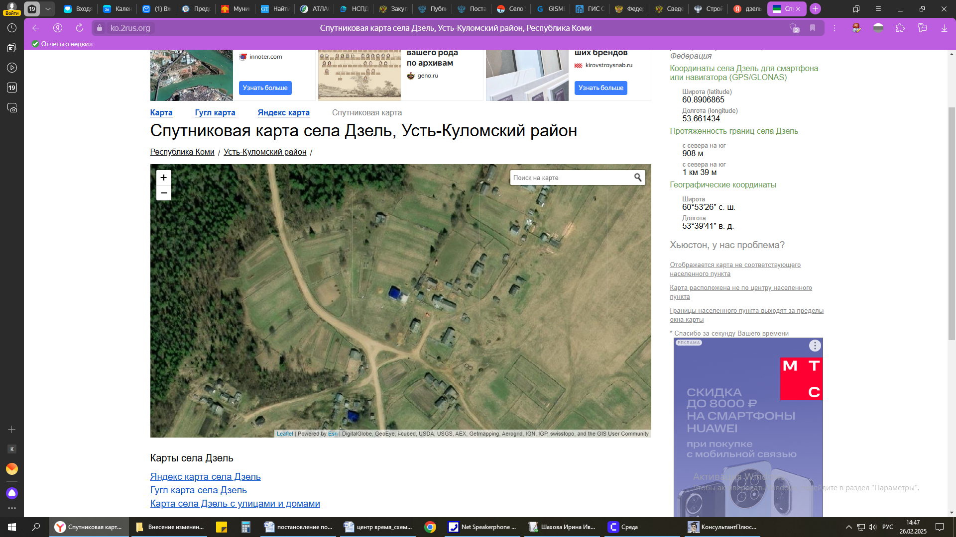
20 м

Приложение 3
к постановлению администрации
МР «Усть-Куломский»
от «03» февраля 2025 № 328

Утверждены
постановлением администрации
муниципального района «Усть-Куломский»
от 19 декабря 2018г. № 1737
(приложение 11)

Схемы границ прилегающих к некоторым организациям и объектам территорий, на которых не допускается
розничная продажа алкогольной продукции
на территории сельского поселения «Кужба»

ФАП с. Большая Кужба врачебной амбулатории пст. Кебанъёль ГБУЗ РК «Усть-Куломская ЦРБ»,с. Большая Кужба, ул. Центральная, д. 43 «а»

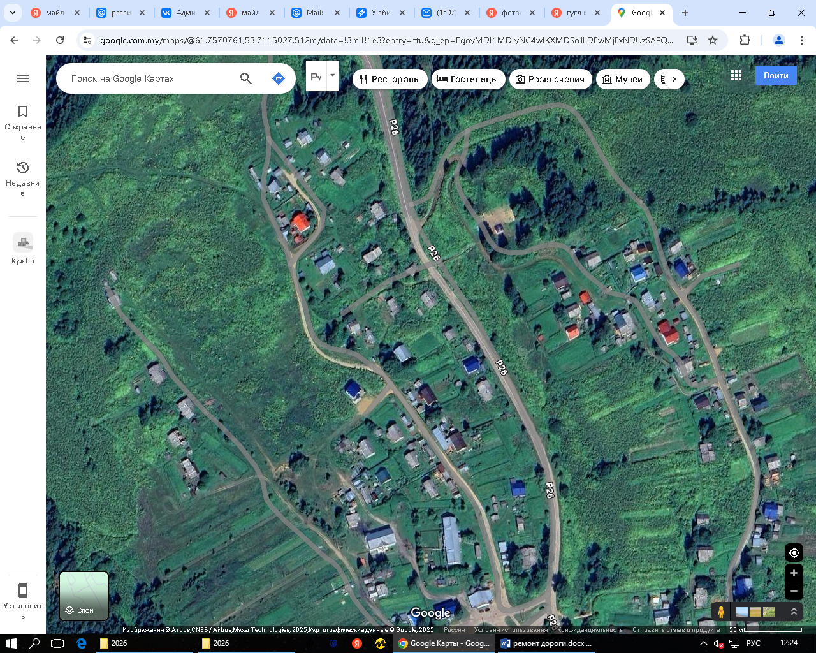
20 м

ФАП пст. Озъяг врачебной амбулатории пст. Кебанъёль ГБУЗ РК «Усть-Куломская ЦРБ», пст. Озъяг, ул. Береговая, д.2 а

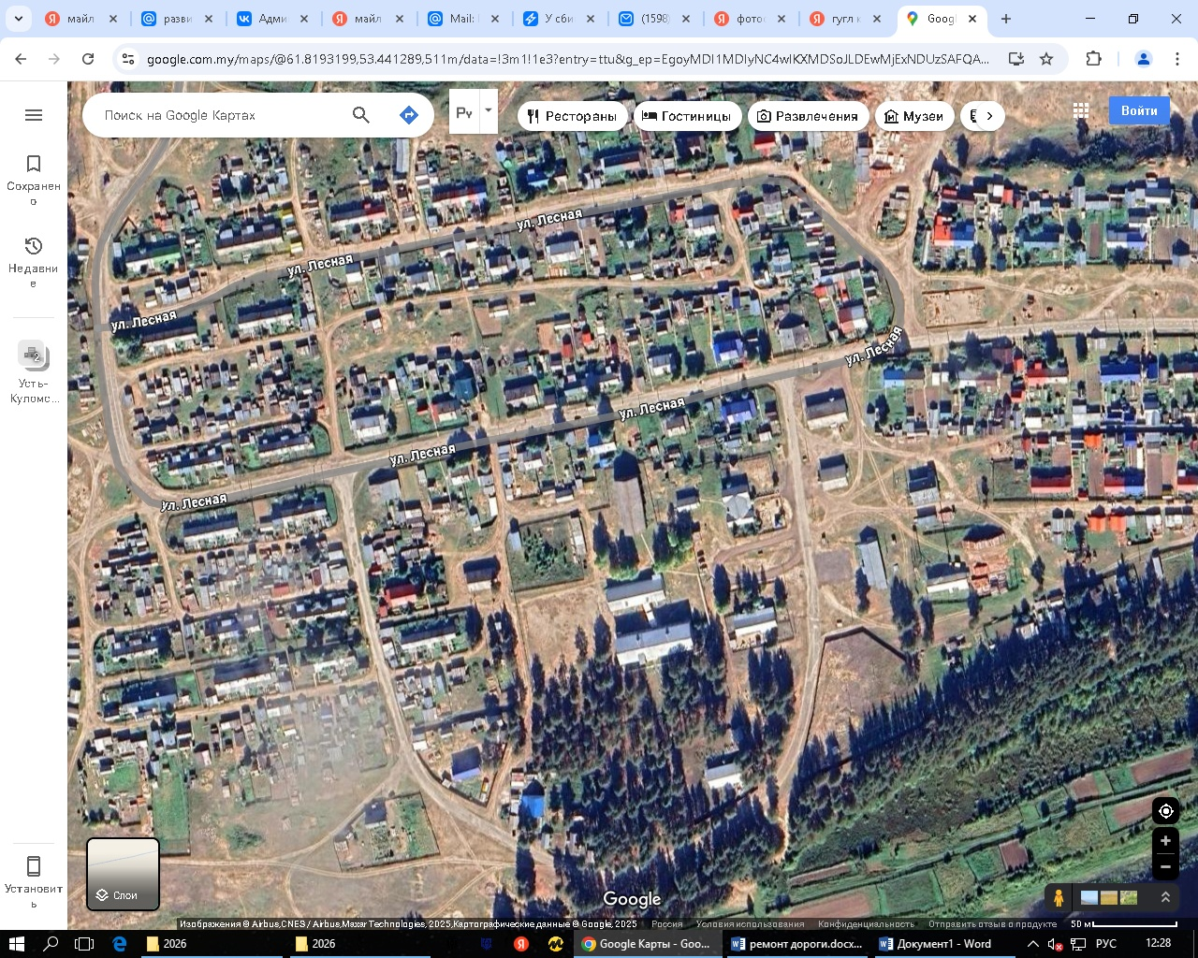
20 м

Приложение 4
к постановлению администрации
МР «Усть-Куломский»
от «03» февраля 2025 № 328

Утверждены
постановлением администрации
муниципального района «Усть-Куломский»
от 19 декабря 2018г. № 1737
(приложение 16)

Схемы границ прилегающих к некоторым организациям и
объектам территорий, на которых не допускается
розничная продажа алкогольной продукции
на территории сельского поселения «Помоздино»

ФАП д. Скородум ГБУЗ РК «Усть-Куломская ЦРБ», д. Скородум, д. 241 «а»

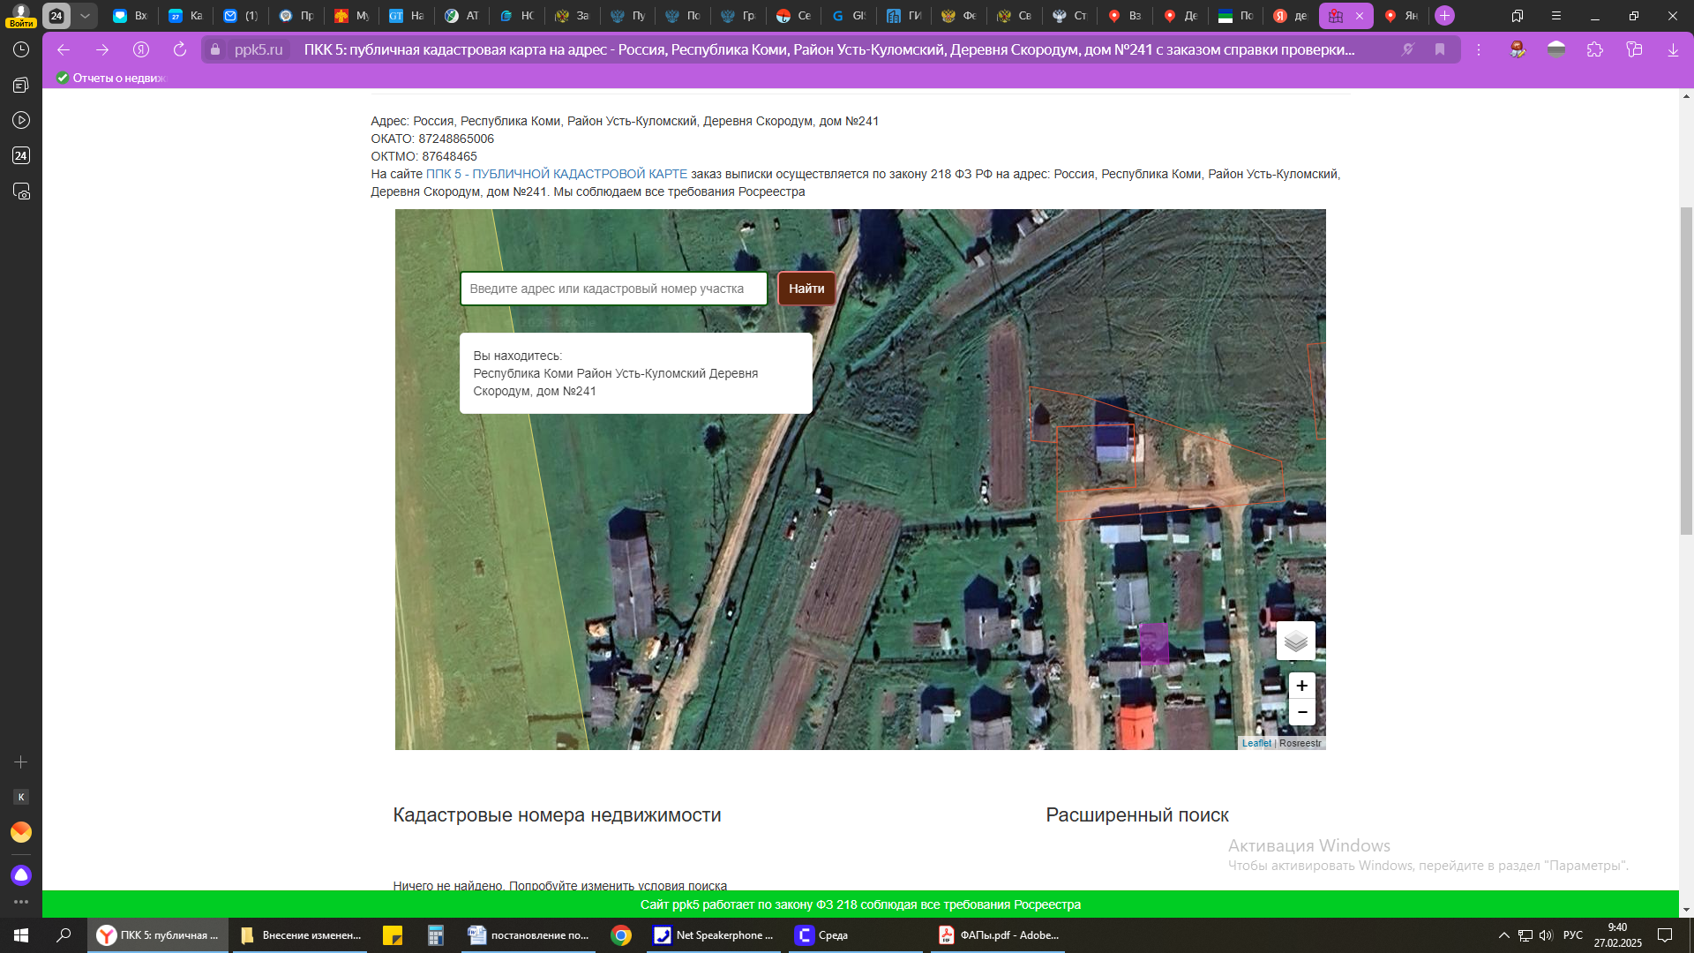
20 м

ФАП д. Кырныша ГБУЗ РК «Усть-Куломская ЦРБ», д. Кырныша, д. 59
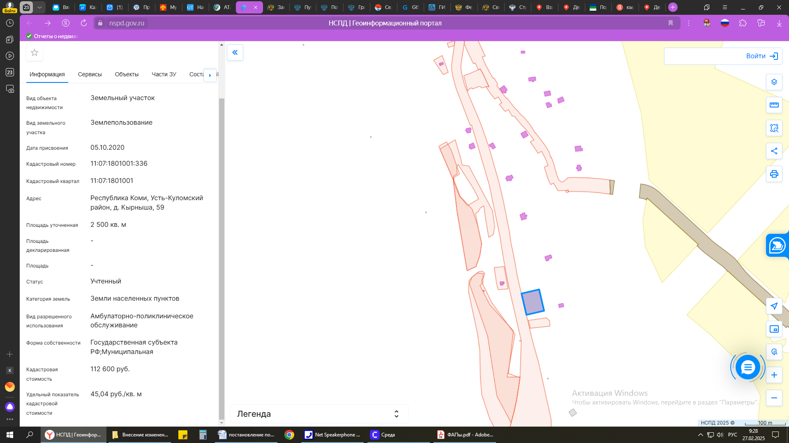
20 м

ФАП д. Бадьёльск ГБУЗ РК «Усть-Куломская ЦРБ», д. Бадьёльск, д. 44 «а»

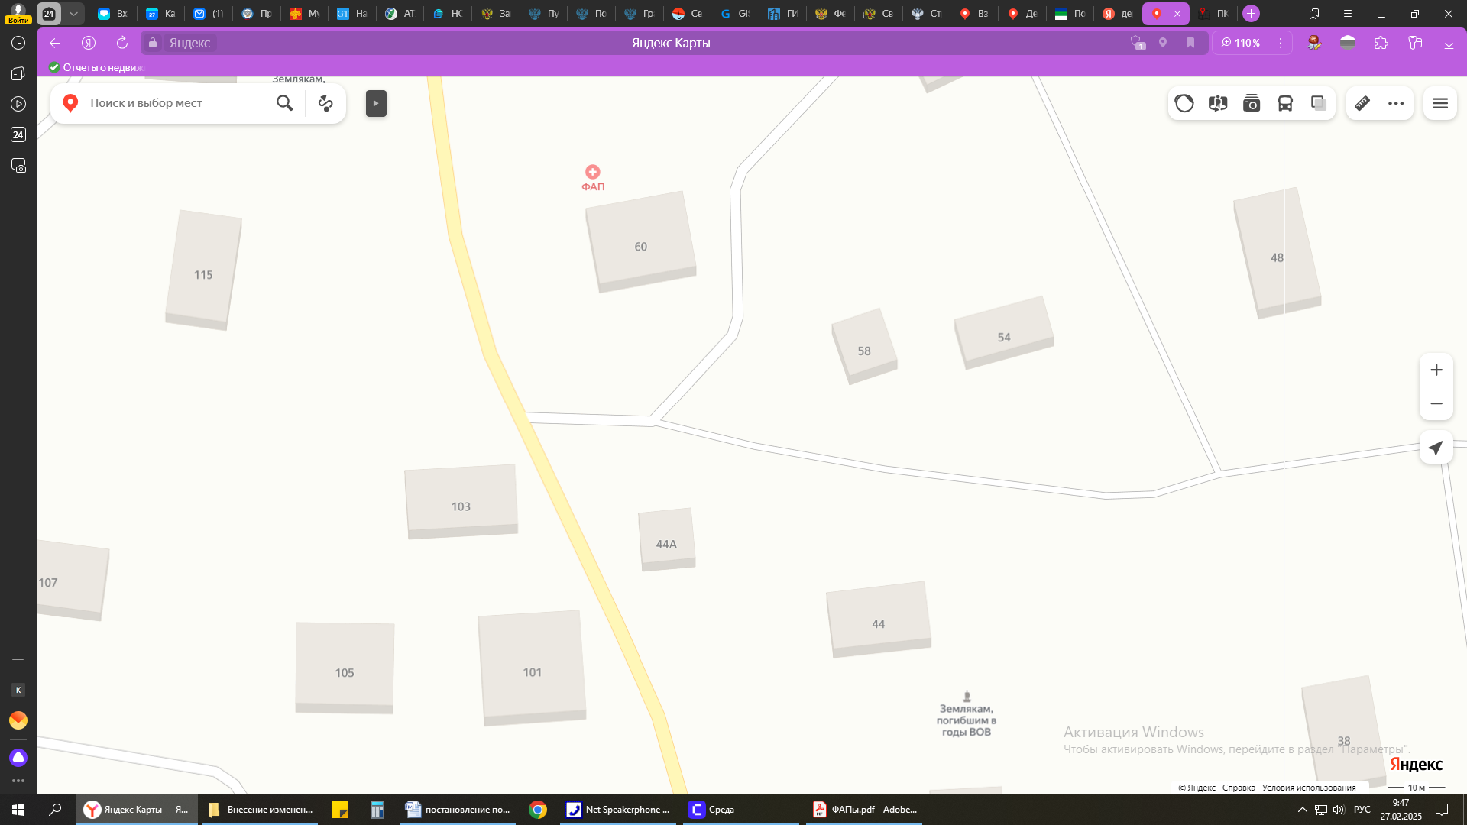
20 м

Приложение 5
к постановлению администрации
МР «Усть-Куломский»
от «03» февраля 2025 № 328

Утверждены
постановлением администрации
муниципального района «Усть-Куломский»
от 19 декабря 2018г. № 1737
(приложение 19)

Схемы границ прилегающих к некоторым организациям и
объектам территорий, на которых не допускается
розничная продажа алкогольной продукции
на территории сельского поселения «Усть-Кулом»

ООО «Медицинский центр «Время», с. Усть-Кулом, ул. Полевая, д.1, 2 этаж

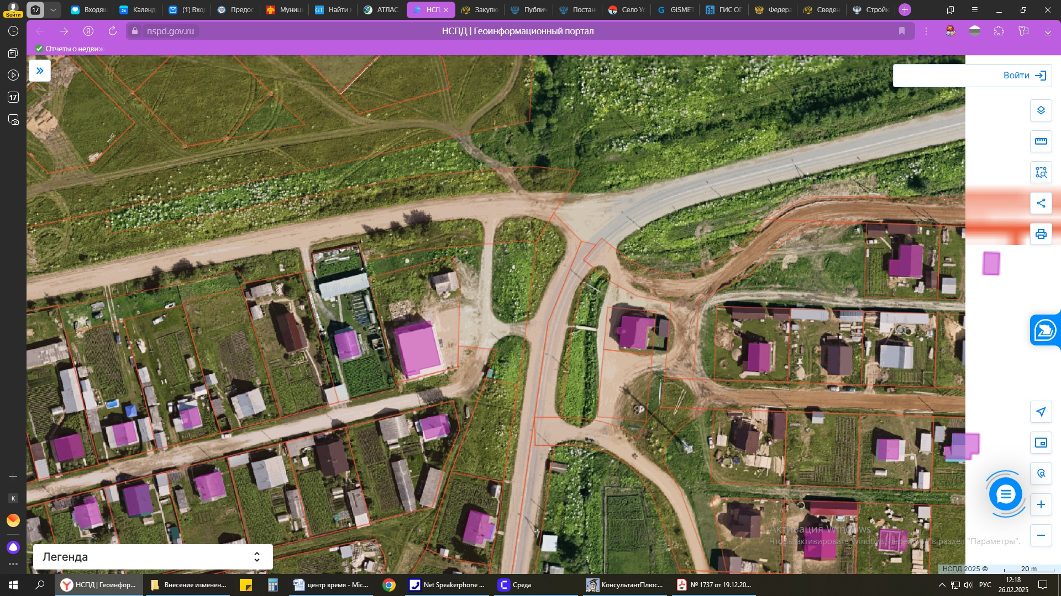
20 м

Приложение 6
к постановлению администрации
МР «Усть-Куломский»
от «03» февраля 2025 № 328

Утверждены
постановлением администрации
муниципального района «Усть-Куломский»
от 19 декабря 2018г. № 1737
(приложение 21)

Схемы границ прилегающих к некоторым организациям и
объектам территорий, на которых не допускается
розничная продажа алкогольной продукции
на территории сельского поселения «Югыдъяг»

Участковая больница пст. Югыдъяг ГБУЗ РК «Усть-Куломская центральная районная больница»,пст. Югыдъяг, ул.Взлётная, д.22 «а»

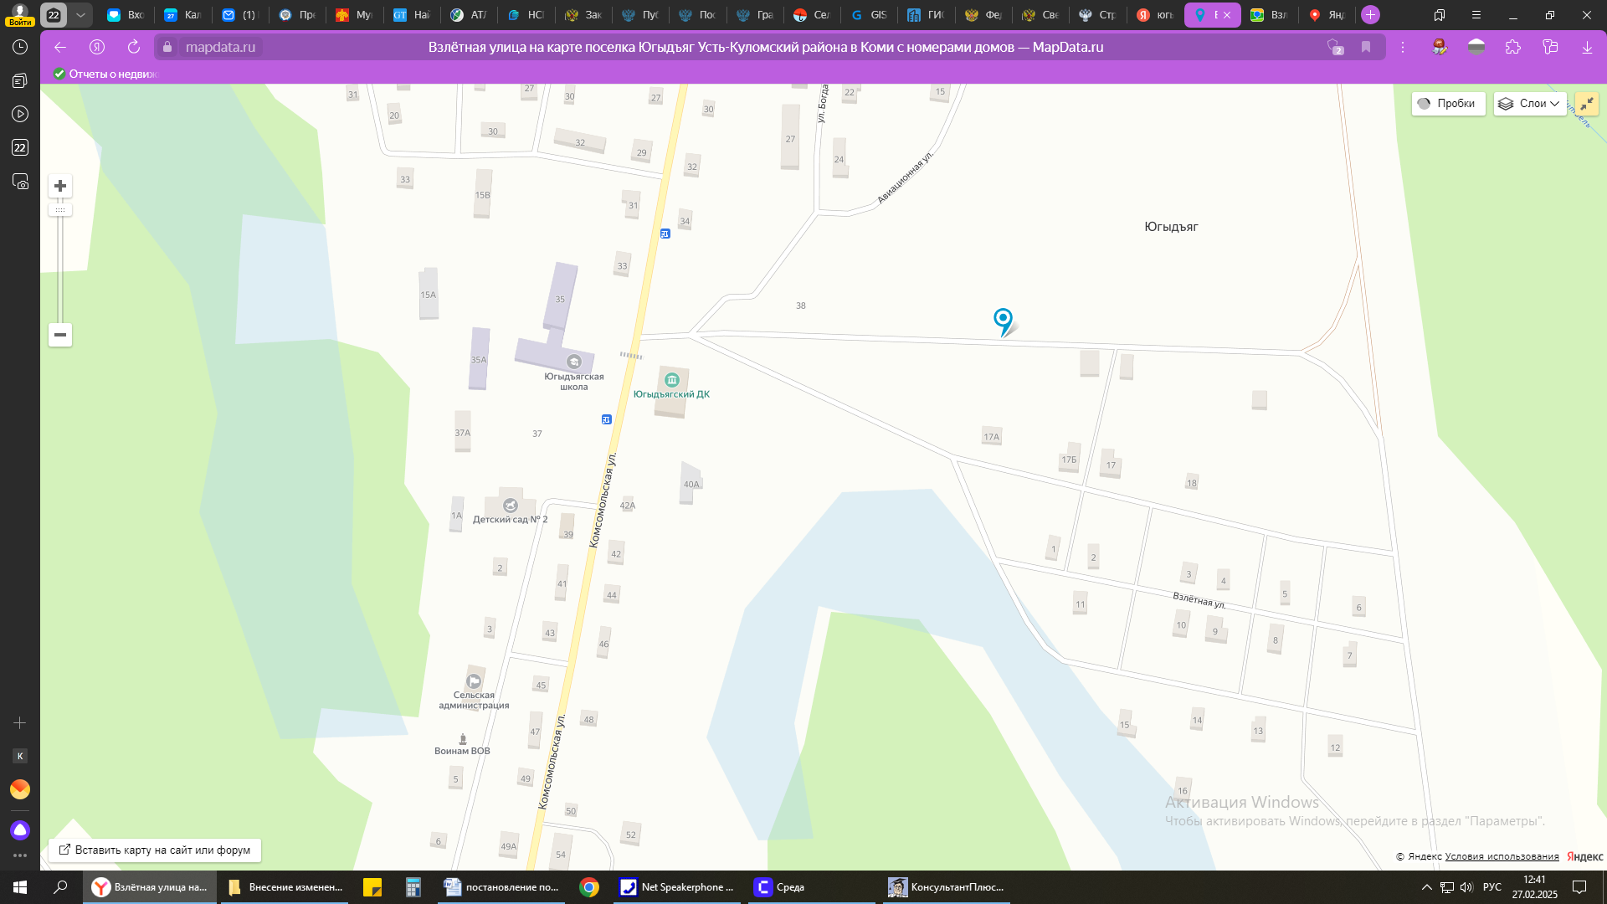
20 м
«Кулöмдiн» муниципальнöй районса администрациялöн
Ш У Ö М
Администрация муниципального района «Усть-Куломский»

П О С Т А Н О В Л Е Н И Е

04 марта 2025 г. № 332

Республика Коми
с. Усть-Кулом

О внесении изменений в постановление администрации муниципального района «Усть-Куломский» от 29июля 2024 года № 1020 «Об утверждении реестра мест (площадок) накопления твердых коммунальных отходов, расположенных на территории муниципального района «Усть-Куломский»

В соответствии с Федеральным законом № 89-ФЗ от 24.06.1998 г. «Об отходах производства и потребления», постановлением Правительства Российской Федерации № 1039 от 31.08.2018 г. «Об утверждении правил мест (площадок) накопления твердых коммунальных отходов и ведения их реестра», администрация муниципального района «Усть-Куломский»
п о с т а н о в л я е т:

- Внести в таблицу приложения к постановлению администрации муниципального района «Усть-Куломский» от 29 июля 2024 года № 1020 «Об утверждении реестра мест (площадок) накопления твердых коммунальных отходов, расположенных на территории муниципального района «Усть-Куломский» (далее – постановление) следующие изменения:

1.1 Исключить из таблицы приложения к постановлению строку 1.1.2.26:
«
1.1.2.26 | 168060, Республика Коми, Усть-Куломский р-н, с.Усть-Кулом, ул. Сосновая, 19б (N 61,69898, E 53,73705) | сведения об используемом покрытии – непосредственно на грунт; площадь – 2,64; количество контейнеров - 2; объем одного контейнера – 1,1 куб.м. | Администрация муниципального района «Усть-Куломский» ОГРН 1021101033030 Республика Коми, Усть-Куломский район, с.Усть-Кулом, ул. Советская, д.37 | Отходы от жилых домов несортированные

1.2 Строки 1.1.2.14, 1.1.2.50, изложить в следующей редакции:

1.1.2.14 | 168060, Республика Коми, Усть-Куломский р-н, с.Усть-Кулом, ул. Полевая, 2 (N 61,68926, E 53,72752) | сведения об используемом покрытии – непосредственно на грунт; площадь – 2,64; количество контейнеров - 2; объем - 1,1 куб.м. | Администрация муниципального района «Усть-Куломский» ОГРН 1021101033030 Республика Коми, Усть-Куломский район, с.Усть-Кулом, ул. Советская, д.37 | Отходы от жилых домов несортированные
1.1.2.50 | 168060, Республика Коми, Усть-Куломский р-н, с.Усть-Кулом, ул. Сосновая,25б (N 61,699646, E 53,735828) | сведения об используемом покрытии – непосредственно на грунт; площадь –3,96 кв.м; количество контейнеров - 3 ; объем одного контейнера- 1,1 куб.м. | Администрация муниципального района «Усть-Куломский» ОГРН 1021101033030 Республика Коми, Усть-Куломский район, с.Усть-Кулом, ул. Советская, д.37 | Отходы от жилых домов несортированные

1.3 Дополнить таблицу приложения к постановлению строками 1.1.2.2; 1.1.1.33;4.1.1.2; 17.6.1.11; 12.1.1.12;13.1.1.1; 8.1.1.3; 5.3.1.1; 10.1.1.2; 17.4.1.4;7.1.1.10; 10.3.2.1; 14.2.2.5; 16.8.2.4; 17.1.2.16

следующего содержания:

1.1.2.2 | 168060, Республика Коми, Усть-Куломский район, с. Усть-Кулом, ул. Пожегодская, д. 30А (61,689130, 53,728320) | сведения об используемом покрытии – непосредственно на грунт; площадь – 1,32 кв.м; количество контейнеров - 1; объем одного контейнера- 1,1 куб.м. | Администрация муниципального района «Усть-Куломский» ОГРН 1021101033030 Республика Коми, Усть-Куломский район, с.Усть-Кулом, ул. Советская, д.37 | Отходы от жилых домов несортированные
1.1.1.33 | 168060, Республика Коми, Усть-Куломский р-н, с.Усть-Кулом, ул. Ленина, 1 (N 61,686400, E 53,686900) | сведения об используемом покрытии - площадка с бетонным покрытием и металлическим ограждением; площадь – 6,6 кв.м; количество контейнеров - 5; объем одного контейнера – 1,1 куб.м.; | ГОСУДАРСТВЕННОЕ БЮДЖЕТНОЕ УЧРЕЖДЕНИЕ ЗДРАВООХРАНЕНИЯ РЕСПУБЛИКИ  КОМИ "УСТЬ-КУЛОМСКАЯ ЦЕНТРАЛЬНАЯ РАЙОННАЯ БОЛЬНИЦА"  ОГРН 1021101033172 Республика Коми, Усть-Куломский район, с.Усть-Кулом, ул. Ленина, 1 | Отходы от здания ГБУЗ РК "Усть-Куломская ЦРБ", расположенного по адресу: Республика Коми, Усть-Куломский район, с.Усть-Кулом, ул. Ленина, 1
4.1.1.2 | 168070, Республика Коми, Усть-Куломский район с.Усть-Нем, ул. Совхозная, д.15В (61,631080 54,871580) | сведения об используемом покрытии - площадка с бетонным покрытием и металлическим ограждением; площадь – 1,32 кв.м; количество контейнеров - 1; объем одного контейнера – 0,24 куб.м.; | ГБУЗ РК "УСТЬ-КУЛОМСКАЯ ЦЕНТРАЛЬНАЯ РАЙОННАЯ БОЛЬНИЦА"  ОГРН 1021101033172 Республика Коми, Усть-Куломский район, с.Усть-Кулом, ул. Ленина, 1 | Отходы от зданияУсть-Немской участковой больницы, расположенного по адресу: Республика Коми, Усть-Куломский район, с.Усть-Нем, ул. Совхозная, д.15В
17.6.1.11 | 168090, Республика Коми, Усть-Куломский район, д. Скородум, ул. Центральная, д.141а (N 62,145190, Е 54,220840) | сведения об используемом покрытии - площадка с бетонным покрытием и металлическим ограждением; площадь – 1,32 кв.м; количество контейнеров - 1; объем одного контейнера – 0,24 куб.м.; | ГБУЗ РК "УСТЬ-КУЛОМСКАЯ ЦЕНТРАЛЬНАЯ РАЙОННАЯ БОЛЬНИЦА"  ОГРН 1021101033172 Республика Коми, Усть-Куломский район, с.Усть-Кулом, ул. Ленина, 1 | Отходы от здания Скородумский ФАП, расположенного по адресу: Республика Коми, Усть-Куломский район, д. Скородум, ул. Центральная, д.141а
12.1.1.12 | 168066, Республика Коми, Усть-Куломский р-н, с.Кужба, ул.Центральная, 43А (61.756657, 53.711117) | сведения об используемом покрытии - площадка с бетонным покрытием и металлическим ограждением; площадь – 1,32 кв.м; количество контейнеров - 1; объем одного контейнера – 0,24 куб.м.; | ГБУЗ РК "УСТЬ-КУЛОМСКАЯ ЦЕНТРАЛЬНАЯ РАЙОННАЯ БОЛЬНИЦА"  ОГРН 1021101033172 Республика Коми, Усть-Куломский район, с.Усть-Кулом, ул. Ленина, 1 | Отходы от здания Кужбинский ФАП, расположенного по адресу: Республика Коми, Усть-Куломский район, с.Кужба, ул.Центральная, 43А
13.1.1.1 | 168072, Республика Коми, Усть-Куломский р-н, с. Мыёлдино ул. Центральная, д.124 (61.764210, 54.904810) | сведения об используемом покрытии - площадка с бетонным покрытием; площадь – 1,32 кв.м; количество контейнеров - 1; объем одного контейнера – 1,1 куб.м.; | ГБУЗ РК "УСТЬ-КУЛОМСКАЯ ЦЕНТРАЛЬНАЯ РАЙОННАЯ БОЛЬНИЦА"  ОГРН 1021101033172 Республика Коми, Усть-Куломский район, с.Усть-Кулом, ул. Ленина, 1 | Отходы от здания Мыёлдинский ФАП, расположенного по адресу: Республика Коми, Усть-Куломский район, с. Мыёлдино ул. Центральная, д.124
8.1.1.3 | 168093, Республика Коми, Усть-Куломский р-н, с.Вольдино, ул.Центральная, д.69 (62,259370 54,180730) | сведения об используемом покрытии - площадка с бетонным покрытием и металлическим ограждением; площадь – 1,32 кв.м; количество контейнеров - 1; объем одного контейнера – 0,24 куб.м.; | ГБУЗ РК "УСТЬ-КУЛОМСКАЯ ЦЕНТРАЛЬНАЯ РАЙОННАЯ БОЛЬНИЦА"  ОГРН 1021101033172 Республика Коми, Усть-Куломский район, с.Усть-Кулом, ул. Ленина, 1 | Отходы от здания Вольдинский ФАП, расположенного по адресу: Республика Коми, Усть-Куломский район, с.Вольдино, ул.Центральная, д.69
5.3.1.1 | 168082, Республика Коми, Усть-Куломский р-н, с.Дзёль, ул.Центральная, д. 90 (60.894751, 53.661614) | сведения об используемом покрытии - площадка с бетонным покрытием; площадь – 1,32 кв.м; количество контейнеров - 1; объем одного контейнера – 0,24 куб.м.; | ГБУЗ РК "УСТЬ-КУЛОМСКАЯ ЦЕНТРАЛЬНАЯ РАЙОННАЯ БОЛЬНИЦА"  ОГРН 1021101033172 Республика Коми, Усть-Куломский район, с.Усть-Кулом, ул. Ленина, 1 | Отходы от здания Дзельский ФАП, расположенного по адресу: Республика Коми, Усть-Куломский район, с.Дзёль, ул.Центральная, д. 90
10.1.1.2 | 168077, Республика Коми, Усть-Куломский р-н, Усть-Куломский район, с. Дон, ул. Нагорная, д.2/3 (61,638140 N 53,893030 E) | сведения об используемом покрытии - площадка с бетонным покрытием; площадь – 1,32 кв.м; количество контейнеров - 1; объем одного контейнера – 1,1 куб.м.; | ГБУЗ РК "УСТЬ-КУЛОМСКАЯ ЦЕНТРАЛЬНАЯ РАЙОННАЯ БОЛЬНИЦА"  ОГРН 1021101033172 Республика Коми, Усть-Куломский район, с.Усть-Кулом, ул. Ленина, 1 | Отходы от здания Донской ФАП, расположенного по адресу: Республика Коми, Усть-Куломский район, с. Дон, ул. Нагорная, д.2/3
17.4.1.4 | 168095, Республика Коми, Усть-Куломский р-н, дер. Кырныша, д.59 (N62,107150, Е 54,254100) | сведения об используемом покрытии - площадка с бетонным покрытием и металлическим ограждением; площадь – 1,32 кв.м; количество контейнеров - 1; объем одного контейнера – 0,24 куб.м.; | ГБУЗ РК "УСТЬ-КУЛОМСКАЯ ЦЕНТРАЛЬНАЯ РАЙОННАЯ БОЛЬНИЦА"  ОГРН 1021101033172 Республика Коми, Усть-Куломский район, с.Усть-Кулом, ул. Ленина, 1 | Отходы от здания Кырнышский ФАП, расположенного по адресу: Республика Коми, Усть-Куломский район, дер. Кырныша, д.59
7.1.1.10 | 168074. Республика Коми, Усть-Куломский район, пст. Югыдъяг, ул. Взлетная, д.22а (N 61,629103 ,  E 54,938266) | сведения об используемом покрытии - площадка с бетонным покрытием и металлическим ограждением; площадь – 1,32 кв.м; количество контейнеров - 1; объем одного контейнера – 0,24 куб.м.; | ГБУЗ РК "УСТЬ-КУЛОМСКАЯ ЦЕНТРАЛЬНАЯ РАЙОННАЯ БОЛЬНИЦА"  ОГРН 1021101033172 Республика Коми, Усть-Куломский район, с.Усть-Кулом, ул. Ленина, 1 | Отходы от здания Югыдъягской врачебной амбулатории, расположенного по адресу: Республика Коми, Усть-Куломский район, ул. Взлетная, д.22а
10.3.2.1 | 168078. Республика Коми, Усть-Куломский район д. Жежим, ул. Центральная, д.3Г (61,607060 54,246550) | сведения об используемом покрытии – непосредственно на грунт; площадь – 1,32; количество контейнеров - 1; объем одного контейнера – 0,75 куб.м. | ГБУЗ РК "УСТЬ-КУЛОМСКАЯ ЦЕНТРАЛЬНАЯ РАЙОННАЯ БОЛЬНИЦА"  ОГРН 1021101033172 Республика Коми, Усть-Куломский район, с.Усть-Кулом, ул. Ленина, 1 | Отходы от здания Жежимский ФАП, расположенного по адресу: Республика Коми, Усть-Куломский район, д. Жежим, ул. Центральная, д.3Г
14.2.2.5 | 168063, Республика Коми, Усть-Куломский район, д.Верхний Воч, ул. Центральная, д.102а (61.136780, 54.185840) | сведения об используемом покрытии – непосредственно на грунт; площадь – 1,32; количество контейнеров - 1; объем одного контейнера – 0,75 куб.м. | ГБУЗ РК "УСТЬ-КУЛОМСКАЯ ЦЕНТРАЛЬНАЯ РАЙОННАЯ БОЛЬНИЦА"  ОГРН 1021101033172 Республика Коми, Усть-Куломский район, с.Усть-Кулом, ул. Ленина, 1 | Отходы от здания Верхний Вочевский ФАП, расположенного по адресу: Республика Коми, Усть-Куломский район, д.Верхний Воч, ул. Центральная, д.102а
16.8.2.4 | 168097, Республика Коми, Усть-Куломский р-н, д. Пожегдин, ул. Центральная, возле д.177 (62.010200, 54.335720) | сведения об используемом покрытии – непосредственно на грунт; площадь – 1,32; количество контейнеров - 1; объем одного контейнера – 0,75 куб.м. | ГБУЗ РК "УСТЬ-КУЛОМСКАЯ ЦЕНТРАЛЬНАЯ РАЙОННАЯ БОЛЬНИЦА"  ОГРН 1021101033172 Республика Коми, Усть-Куломский район, с.Усть-Кулом, ул. Ленина, 1 | Отходы от здания Пожегдинский ФАП, расположенного по адресу: Республика Коми, Усть-Куломский район, д. Пожегдин, ул. Центральная, возле д.177
17.1.2.16 | 168090, Республика Коми, Усть-Куломский район, с. Помоздино, ул. Уляшева, д.46 (N 62,197360 , Е 54,183660) | сведения об используемом покрытии – непосредственно на грунт; площадь – 2,64; количество контейнеров - 2; объем одного контейнера – 0,75 куб.м. | ГБУЗ РК "УСТЬ-КУЛОМСКАЯ ЦЕНТРАЛЬНАЯ РАЙОННАЯ БОЛЬНИЦА"  ОГРН 1021101033172 Республика Коми, Усть-Куломский район, с.Усть-Кулом, ул. Ленина, 1 | Отходы от здания Помоздинской участковой больницы, расположенного по адресу: Республика Коми, Усть-Куломский район, ул. Уляшева, д.46

».

2. Настоящее постановление вступает в силу со дня его опубликования в информационном вестнике Совета и администрации муниципального района «Усть-Куломский».

Глава МР «Усть-Куломский» -
руководитель администрации района С.В. Рубан

«Кулöмдiн» муниципальнöй районса администрациялöн
Ш У Ö М
Администрация муниципального района «Усть-Куломский»

П О С Т А Н О В Л Е Н И Е

05 марта 2025 г. № 334

Республика Коми
с. Усть-Кулом

О внесении изменений в документацию
по планировке территории (проект межевания территории)
кадастрового квартала 11:07:4301001 в п.Паспом

В соответствии со ст. 45, 46 Градостроительного кодекса Российской Федерации, Федеральным законом от 06.10.2003г. №131-ФЗ «Об общих принципах организации местного самоуправления в Российской Федерации» администрация муниципального района «Усть-Куломский» п о с т а н о в л я е т:

- Внести в документацию по планировке территории (проект межевания территории) кадастрового квартала 11:07:4301001, расположенной по адресу Российская Федерация, Республика Коми, Усть-Куломский муниципальный район, сельское поселение Усть-Кулом, поселок Паспом, утвержденную постановлением администрации МР «Усть-Куломский» от 15.08.2024 г. № 1115«Об утверждении документации по планировке территории» (далее - постановление), изменения согласно приложению к настоящему постановлению.
2.Настоящее постановление вступает в силу со дня опубликования в Информационном Вестнике Совета и администрации МР «Усть-Куломский».

Глава МР «Усть-Куломский»-
руководитель администрации района С.В.Рубан

Приложение
к постановлению администрации
МР «Усть-Куломский»
от «05» марта 2025 г. № 334
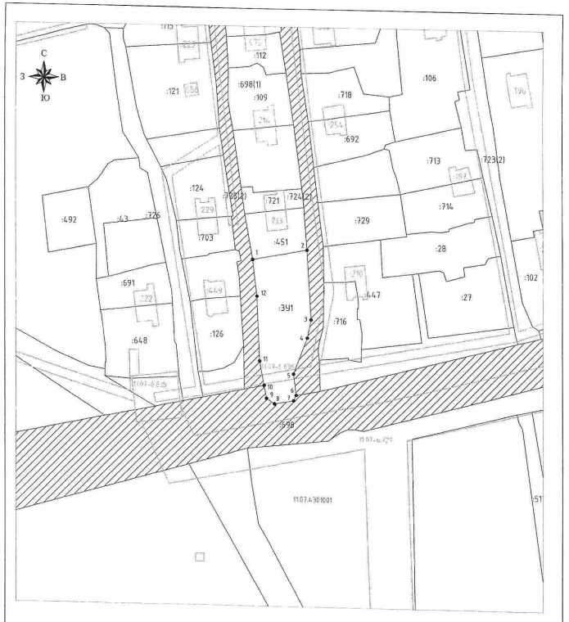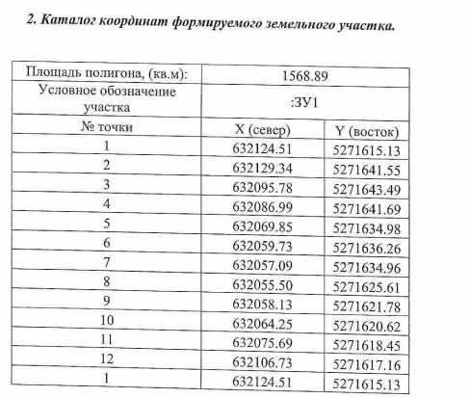

«Кулöмдiн» муниципальнöй районса администрациялöн
Ш У Ö М
Администрация муниципального района «Усть-Куломский»

П О С Т А Н О В Л Е Н И Е

05 марта 2025 г. № 336

Республика Коми
с. Усть-Кулом

О внесение изменений в постановление администрации
МР «Усть-Куломский» от 24.10.2023 г. № 1588 «О создании эвакоприемной комиссии МО МР «Усть-Куломский»

В связи с организационно-штатными изменениями состава эвакоприемной комиссии МР «Усть-Куломский», администрация МР «Усть-Куломский» п о с т а н о в л я е т:

1. Приложение № 1 к постановлению администрации МР «Усть-Куломский» от 24.10.2023 г. № 1588 «О создании эвакоприемной комиссии МО МР «Усть-Куломский» изложить в редакции согласно приложению к настоящему постановлению.
2. Настоящее постановление вступает в силу со дня опубликования в информационном вестнике Совета администрации муниципального района «Усть-Куломский»

Глава МР «Усть-Куломский» -
руководитель администрации района С.В. Рубан

Приложение
к постановлению администрации
МР «Усть-Куломский»
от «05» марта 2025 года № 336
«Приложение № 1
к постановлению администрации
МР «Усть-Куломский»
от 24 октября 2023 года № 1588

С О С Т А В
эвакоприемной комиссии
муниципального образования муниципального района
«Усть-Куломский»
Левченко Н. А. |  | - | заместитель руководителя администрации муниципального района «Усть-Куломский» (председатель комиссии)
Башурина А.А. |  | - | Заместитель начальника управления культуры и национальной политики (заместитель председателя комиссии)
Кочанова Н.И. |  | - | Главный эксперт организационно-методического отдела управления культуры и национальной политики (секретарь комиссии)
Яковцева Т.И. |  | - | Заведующий отделом по жилищным вопросам
Чувьюрова О.И. |  | - | Заместитель заведующего отделом социальной политики
Устинова Е.Н. |  | - | Главный эксперт общего отдела
Кирушева К.А. |  | - | Главный эксперт отдела по дорожной деятельности
Кочанов И.А. |  | - | Ведущий эксперт отдела по делам гражданской обороны, чрезвычайным ситуациям и защиты населения
Попова О.П. |  | - | Заместитель директора Усть-Куломского территориального центра занятости населения (филиал) ГАУ РК «ЦЗН» (по согласованию)
Батманова С.И. |  | - | Заместитель директора ГБУ РК «ЦСЗН Усть-Куломского района» (по согласованию)
Власов Э.А. |  | - | Ведущий эксперт Министерства образования и науки Республики Коми (по согласованию)
Мингалев П.Е. |  | - | Заместитель начальника полиции (по ООП) ОМВД России по Усть-Куломскому району (представитель спасательной службы охраны общественного порядка), (по согласованию).
Исламов Т.Ф. |  | - | Ведущий специалист по ГО и мобилизационной работе ГБУЗ РК «Усть-Куломская ЦРБ» (представитель спасательной медицинской службы), (по согласованию)
Морозов М.М. |  | - | Главный специалист администрации сельского поселения «Усть-Кулом» (по согласованию)
Примечание: | - Каждый член приемной эвакуационной комиссии муниципального района «Усть-Куломский» обязан своевременно информировать председателя Комиссии через секретаря об изменениях должности по месту работы, номеров служебного, домашнего и сотового телефона, домашнего адреса.
 | 2. Время сбора членов приемной эвакуационной комиссии муниципального района «Усть-Куломский» по сигналу «ОБЪЯВЛЕН СБОР» у председателя Комиссии - 2 час. 00 мин.

20 м

«Кулöмдiн» муниципальнöй районса администрациялöн
Ш У Ö М
Администрация муниципального района «Усть-Куломский»

П О С Т А Н О В Л Е Н И Е

05 марта 2025 г. № 337

Республика Коми
с. Усть-Кулом

О внесении изменений в постановление администрации МР «Усть-Куломский» от 16.04.2024 г. № 535 «О создании штаба оперативного реагирования на возможные межнациональные и межконфессиональные конфликты на территории МО МР «Усть-Куломский»

Администрация муниципального района «Усть-Куломский»
п о с т а н о в л я е т:

- Внести изменения в постановление администрации МР «Усть-Куломский» от 16.04.2024 г. № 535 «О создании штаба оперативного реагирования на возможные межнациональные и межконфессиональные конфликты на территории МО МР «Усть-Куломский»: пункт 1 изложить в следующей редакции:
«1. Для анализа информации о возможном межнациональном и межконфессиональном конфликте и в случае необходимости создать оперативный штаб в составе:
Рубан С.В. – глава МР «Усть-Куломский» - руководитель администрации района – начальник штаба;
Левченко Н.А. – заместитель руководителя администрации района - заместитель начальника штаба.
Мингалев П.Е. – заместитель начальника ОМВД –начальник полиции (по согласованию);
Доронин А.В. – заместитель начальника полиции (по оперативной работе) (по согласованию);
Торлопова Н.Н. – начальник территориального пункта Управления Федеральной миграционной службы России по Республике Коми в Усть-Куломском районе (по согласованию);
Романов С.А.- заведующий отделом по делам гражданской обороны, чрезвычайным ситуациям и защите населения администрации муниципального района «Усть-Куломский»;
Голайдо А.В. – начальник Управления культуры и национальной политики администрации МР «Усть-Куломский»;
Попова Н.А. – заведующий организационным отделом администрации МР «Усть-Куломский»;
Кочанова Н.И. – главный эксперт организационно-методического отдела управления культуры и национальной политики, секретарь штаба.»
- Настоящее постановление вступает в силу со дня опубликования в информационном вестнике Совета и администрации муниципального района «Усть-Куломский».

Глава МР «Усть-Куломский» -
руководитель администрации района С.В. Рубан

«Кулöмдiн» муниципальнöй районса администрациялöн
Ш У Ö М
Администрация муниципального района «Усть-Куломский»

П О С Т А Н О В Л Е Н И Е

06 марта 2025 г. № 340
Республика Коми
с. Усть-Кулом

О внесении изменений в документацию
по планировке территории (проект межевания территории)
кадастрового квартала 11:07:4201001 в с.Усть-Кулом

В соответствии со ст. 45, 46 Градостроительного кодекса Российской Федерации, Федеральным законом от 06.10.2003г. №131-ФЗ «Об общих принципах организации местного самоуправления в Российской Федерации» администрация муниципального района «Усть-Куломский» п о с т а н о в л я е т:

- Внести в документацию по планировке территории (проект межевания территории) кадастрового квартала 11:07:4201001, расположенной по адресу Российская Федерация, Республика Коми, Усть-Куломский муниципальный район, сельское поселение Усть-Кулом, село Усть-Кулом, утвержденную постановлением администрации МР «Усть-Куломский» от 02.10.2023 г. № 1453 «Об утверждении документации по планировке территории» (далее - постановление), изменения согласно приложению к настоящему постановлению.
2. Настоящее постановление вступает в силу со дня опубликования в Информационном Вестнике Совета и администрации МР «Усть-Куломский».

Глава МР «Усть-Куломский»-
руководитель администрации района С.В.Рубан

Приложение
к постановлению администрации
МР «Усть-Куломский»
от 06.03.2025 г. № 340

11:07:4201001

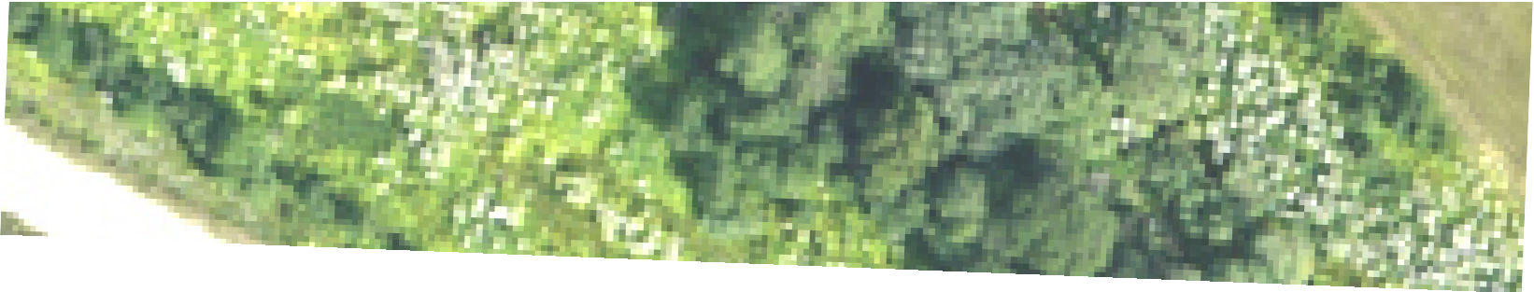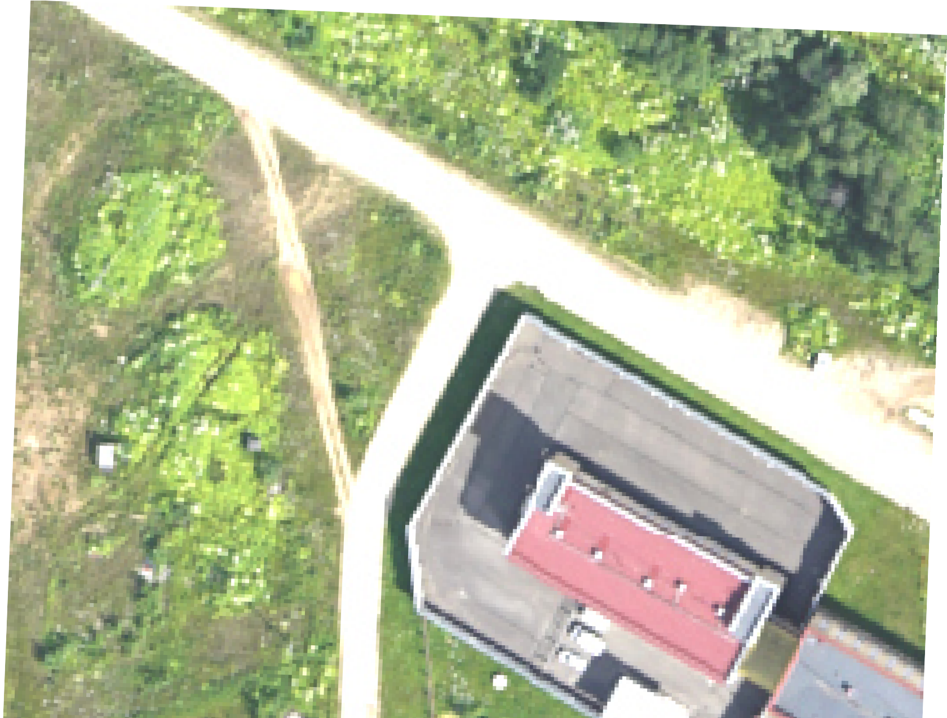н1

2
:ЗУ70
н4 300

н3

:105
19652

д. 9
:296

Масштаб 1:1 000
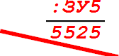Условные обозначения:
- Границы и номер образуемых земельных участков с указанием проектируемой площади

- 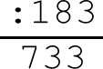кадастровый номер земельного участка с указанием его фактической площади
- частьграницы,сведенияЕГРНокоторойпозволяютоднозначноопределитьееположениена местности
- адрес земельного участка по сведениям в ЕГРН

- Граница кадастрового квартала
- Границы зоны с особыми условиями использования территорий

ВЕДОМОСТЬ КООРДИНАТ ХАРАКТЕРНЫХ ТОЧЕК ОБРАЗУЕМОГО ЗЕМЕЛЬНОГО УЧАСТКА
Номер точки | Координаты |  | Номер точки | Координаты
 | X | Y |  | X | Y
1 | 2 | 3 | 1 | 2 | 3
н1 | 634 660,71 | 5 274 713,42 | н3 | 634 637,68 | 5 274 723,15
2 | 634 650,64 | 5 274 730,70 | н4 | 634 647,75 | 5 274 705,87

Изм. | Кол.уч. | Лис  т | №  док | Подп. | Дата | Документация по планировке территории (проект межевания) кадастрового квартала 11:07:4201001
Разработал |  | Пленкин Е.А. |  |  | 12.24г. | Проект межевания территории.  Основная часть. | Стадия | Лист | Листов
 |  |  |  |  |  |  | ПМ | 1 | 1
 |  |  |  |  |  | Чертеж межевания территории М 1:1000 | ООО"Гео-Эксперт"

«Кулöмдiн» муниципальнöй районса администрациялöн
Ш У Ö М
Администрация муниципального района «Усть-Куломский»

П О С Т А Н О В Л Е Н И Е

06 марта 2025 г. № 341

Республика Коми
с. Усть-Кулом

О подготовке объектов экономики и населенных пунктов района
к проведению весеннего паводка

Во исполнение Федерального закона РФ от 06.10.2003 г. №131-ФЗ «Об общих принципах организации местного самоуправления в Российской Федерации», в целях проведения работ по защите населения, территорий и объектов экономики муниципального образования муниципальный район «Усть-Куломский» Республики Коми в период весеннего паводка, администрация МР «Усть-Куломский» п о с т а н о в л я е т:

- Образовать районную противопаводковую комиссию (далее – Комиссия) в составе:
- Бадьин В.В. – заместитель руководителя администрации муниципального района «Усть-Куломский», председатель Комиссии;
- Романов С.А. – заведующий отделом по делам гражданской обороны, чрезвычайным ситуациям и защите населения администрации муниципального района «Усть-Куломский», заместитель председателя;
Члены комиссии:
- Левченко Н.А. – заместитель руководителя администрации района;
- Лопырев В.С. – Начальник Усть-Куломского пожарно-спасательного гарнизона (по согласованию);
- Мингалев П.Е. – заместитель начальника ОМВД России по Усть-Куломскому району (по согласованию);
- Пермяков А.В. – главный врач ГБУЗ РК «Усть-Куломская ЦРБ» (по согласованию);
- Савельева Л.Ю. – начальник Территориального отдела управления Федеральной службы по надзору в сфере защиты прав потребителей и благополучия человека по Республике Коми в Усть-Куломском районе (по согласованию);
- Михайлов А.Н. – директор Усть-Куломского филиала АО «Коми тепловая компания» (по согласованию);
- Тарабукин А.М. – начальник Усть-Куломского РЭС ПО ЮЭС филиала ОАО «МРСК Северо-Запада» «Комиэнерго» (по согласованию);
- Левченко К.А. – руководитель Усть-Куломского районного комитета по охране окружающей среды (по согласованию);
10) Попов И.Б. – старший государственный инспектор по маломерным судам - Руководитель Усть-Куломского инспекторского участка Центра ГИМС ГУ МЧС России по РК (по согласованию);
11) Попов А.И. – начальник 14 отряда ППС ГКУ РК «Управление противопожарной службы и гражданской защиты» (по согласованию).
- Утвердить план привлечения плавсредств и пожарной техники на территории муниципального образования МР «Усть-Куломский» Республики Коми для предупреждения и ликвидации чрезвычайных ситуаций в паводковый период 2025 года согласно приложению № 1 и расчет сил и средств привлекаемых на ликвидацию чрезвычайных ситуаций в паводковый период 2025 года согласно приложению № 2 к настоящему постановлению.
- Рекомендовать начальнику ОМВД России по Усть-Куломскому району принять меры к обеспечению охраны общественного порядка в отрезаемых водой населенных пунктах района в период весеннего паводка.
- Рекомендовать главному врачу ГБУЗ РК «Усть-Куломская ЦРБ» совместно с директором Усть-Куломского филиала ГУП РК «Государственные аптеки Республики Коми» обеспечить заблаговременную закладку необходимых медикаментов, в т.ч. препаратов, необходимых для иммунизации и фагирования населения по эпидемическим показаниям для участковых больниц, аптек и ФАП, с которыми на период весеннего паводка будет затруднено сообщение.
- Рекомендовать начальнику Территориального отдела Территориального Управления Федеральной службы по надзору в сфере защиты прав потребителей и благополучия человека по Республике Коми в Усть-Куломском районе, главному госветинспектору Усть-Куломского отдела ГБУ РК «Управление ветеринарии РК» принять необходимые меры по недопущению вспышек инфекционных заболеваний, организации мероприятий превентивного характера с целью предотвращения возникновения очагов заболеваний среди населения и домашних животных на территории муниципального района «Усть-Куломский», на период весеннего паводка.
- Заведующему отделом по делам гражданской обороны, чрезвычайных ситуаций и защите населения администрации МР «Усть-Куломский» Романову С.А. обеспечить контроль за сбором данных по уровню воды в бассейне реки Вычегда на территории района. При достижении критических показателей уровня воды немедленно оповещать об этом комиссию по чрезвычайным ситуациям района и принимать необходимые меры по защите населения, проживающего в населенных пунктах, попавших в зоны подтопления.
- Заместителю руководителя администрации района Чалановой Н.А. произвести расчеты эвакуации населения из зон возможного затопления и в случае проведения эвакуации совместно с заведующим отделом экономической и налоговой политики администрации муниципального района «Усть-Куломский» принять меры по обеспечению эвакуируемого населения всем необходимым на период паводка.
- Рекомендовать начальнику Усть-Куломского межрайонного отдела сельского хозяйства и продовольствия Яровой А.Р. в срок до 14 апреля 2025 г. принять необходимые меры по вывозке грубых кормов из зон возможных затоплений, недопущению попадания в зоны возможных затоплений сельскохозяйственных животных и удобрений.
- Рекомендовать руководителям дорожных организаций, занимающихся обслуживанием понтонных мостов, отделу дорожной деятельности администрации МР «Усть-Куломский» на территории района провести распиловку льда выше по течению места нахождения понтонных мостов в срок до 10 апреля 2025 года.
- Рекомендовать главам сельских поселений и руководителю администрации сельского поселения «Усть-Кулом», руководителям предприятий и учреждений:
- в срок до 14 апреля 2025 года представить в отдел по делам гражданской обороны, чрезвычайным ситуациям и защите населения администрации МР «Усть-Куломский» выписки из распоряжений о создании спасательных звеньев, добровольных пожарных формирований, о выделении плавсредств и техники, их готовности к выполнению мероприятий по предназначению, копии планов мероприятий по подготовке и проведению весеннего паводка;
- в срок до 14 апреля 2025 года принять все меры для предотвращения возможных ЧС, связанных с весенним паводком, создать на местах паводковые комиссии, спасательные формирования с выделением необходимой техники и плавсредств, предусмотреть мероприятия, исключающие гибель людей на переправах и воде;
- всю имеющуюся в своем распоряжении противопожарную технику в срок до 14 апреля 2025 года привести в исправное состояние, укомплектовать ее пожарно-техническим вооружением и личным составом ДПО;
- информацию о состоянии дел о прохождении весеннего паводка представлять ежесуточно, начиная с 01 апреля 2025 г. в ЕДДС администрации МР «Усть-Куломский» по телефонам 94881, 93041, 89225858282, а об угрозе возникновения чрезвычайных ситуаций, возникших ЧС и происшествиях в этот период – немедленно через ДДС-01 и ЕДДС администрации МР «Усть-Куломский» по телефонам 112, 101, 01, 9-01, 94881, 93041 в любое время суток.
- Признать утратившим силу постановление администрации муниципального района «Усть-Куломский» от 7 марта 2024 года № 314 «О подготовке объектов экономики и населенных пунктов района к проведению весеннего паводка».
- Настоящее постановление вступает в силу со дня опубликования в информационном вестнике Совета и администрации муниципального района «Усть-Куломский».

Глава МР «Усть-Куломский» -
руководитель администрации района С.В. Рубан

Утвержден
постановлением администрации
МР «Усть-Куломский»
от «06» марта 2025 г. № 341
(приложение 1)

П Л А Н
привлечения плавсредств и пожарной техники на территории МО МР «Усть-Куломский» Республики Коми
для предупреждения и ликвидации ЧС в паводковый период 2025 года

Населенные пункты, отрезаемые паводками от райцентра | Маршруты ввода средств по р. Вычегда | Наименование плавсредств, срок готовности, кто выделяет | Силы и средства противопожарной службы | Ответственные за высылку пожарной и приспособленной для тушения – пожаров техники
1 | 2 | 3 | 6 | 9
п. Югыдъяг  п. Смолянка  п. Белоборск  д. Канава  с. Усть-Нем | № 1 | - катер КС-100 СП «Югыдъяг» | АЦ-40(131) – 1 ед.  АЦП-6/6-40 (5557) – 1 ед.  ПЧ – 144, «14 отряд ППС РК»  (п. Югыдъяг)  АЦ-40(131) – 2 ед. ПСЧ – 19 ФГКУ "1 отряд ФПС по РК" ОП № 3 ПЧ 144 (с. Усть-Нем) | Дежурный караул ПЧ-144  Диспетчер Усть-Куломского пожарно-спасательного гарнизона  (по согласованию).
 |  |  | АЦ-40(131) ОП №2 ПЧ-144 (п. Белоборск)  СП «Югыдъяг» | Дежурный караул ПЧ–144 Диспетчер Усть-Куломского пожарно-спасательного гарнизона  (по согласованию).
 |  |  | ДПО, АЦ-40(130) адм. с. Усть-Нем | Глава сельского поселения «Усть-Нем» (по согласованию).
 |  |  | АЦ-40(131)- 1 ед.  ДПО СП «Мыелдино», АЦ-30(66) – 1 ед.. СП «Парч» | Глава СП «Мыелдино» СП «Парч» (по согласованию).

1 | 2 | 3 | 6 | 9
п. Тимшер  п. Лопъювад  с. Мыелдино | № 2 | - катер КС-100 СП «Тимшер» | АЦ-40(131)-2 ед. ОП № 1 ПЧ-144  АЦ-30(66) ДПО- 1 ед.  п. Лопьювад  Передвижной пожарный пост пос. Тимшер | Караул ОП №1 ПЧ-144  (по согласованию).  Глава СП «Тимшер» М.И. (по согласованию).
 |  |  | АЦ-40(131)-2 ед.+2ед ПЧ-144 и ОП № 1 ПЧ-144  АЦ-30(66)ДПО- 1 ед  п. Лопьювад  ДПО СП «Мыелдино» | Караул ОП №1  (по согласованию).  Глава СП Тимшер (по согласованию).  Глава СП «Мыелдино» (по согласованию)
с. Пожег  п. Ярашъю | № 3 | - моторная лодка-2шт. СП «Пожег» | АЦ-40(131)-2 ед. ПЧ-145  д. Великополье | Караул ПЧ-145  Диспетчер Усть-Куломского пожарно-спасательного гарнизона (по согласованию)  Глава СП «Пожег» (по согласованию)
 |  |  | ДПО д. Кекур мотопомпа Koshin “SE-80” – 1 шт | Зав. МОУ «Кекурская НОШ-детсад» (по согласованию)
 |  |  | ДПО д. В-Ярашью мотопомпа Koshin “SE-80” – 1 шт | ком. ДПК (по согласованию)
 |  |  | Пожарный микроавтомобиль на базе автомобиля УАЗ д. Вомынбож | Глава СП «Пожег» (по согласованию)
 |  |  | ДПО д. Пожегдин мотопомпа Koshin “SE-80” – 1 шт | зав. детсад, ком. ДПК(по согласованию)
 |  |  | ДПО с. Пожег мотопомпа Koshin “SE-80” – 1 шт | ком. ДПК деж. Дет.сада(по согласованию)
п. Ягкедж  п. Пузла | № 4 | - моторная лодка-1шт.  СП «Вольдино» | Т-40 с прицепом емк.3 м³ ДПО адм. СП «Вольдино»  мотопомпа «Ермак»  АЦ 40 (131) ООО «Комилесбизнес»  п. Пузла  ОП № 1 ПЧ-142 с. Вольдино | Глава СП «Вольдино»  (по согласованию).  Директор ООО «Комилесбизнес» (по согласованию).  Караул ОП № 1 ПЧ-142  Диспетчер Усть-Куломского пожарно-спасательного гарнизона (по согласованию)

Утверждено
постановлением администрации
МР «Усть-Куломский»
от «06» марта 2025 г. № 341
(приложение 2)

Группировка сил и средств, привлекаемых к ликвидации последствий ЧС в период паводка 2025 г.

№ п/п | Название населенного пункта  Наименование объекта  Адрес дислокации | Тип формирования | Время готовности «Ч» +, мин | Количество формирований | Количество сил и средств |  |  |  |  |  |  |  |  |  |  |  |  |  |  |  |  |  | ФИО руководителя,  телефоны руководителя, дежурного,  зона ответственности (по согласованию)
 |  |  |  |  | Личный состав, чел. | Техника |  |  |  |  |  |  |  |  |  |  |  |  |  |  | Другая техника, в т.ч. БАС и авиа | Всего техники (сумма авто+спец+инженрная)
 |  |  |  |  |  | Автомобильная |  |  |  |  | Инженерная |  |  |  | Специальная
 |  |  |  |  |  | Самосвалы, марка | Грузовые, марка | Автобусы/вахтовки, марка | Легковые, марка | ВСЕГО | Трактора, марка | Бульдозеры, марка | Экскаваторы, марка, база | ВСЕГО | Пожарные цистерны | Мотопомпы, марка | Бензопилы, марка | Плавсредства, тип, марка | Медицинская | ВСЕГО
1 | 2 | 3 | 4 | 5 | 6 | 7 | 8 | 9 | 10 | 11 | 12 | 13 | 14 | 15 | 16 | 17 | 18 | 19 | 20 | 21 | 22 | 23 | 24
1 | АСП «Пожег», с. Пожег, ул. Центральная, 9 | Спасательное звено | Ч+4 | 1 | 2 |  |  |  | 1, Рено логан | 1 |  |  |  |  | 1 на 400 л. в пожарном автомобиле | - GPL-1  - SE-80X-4  - T21on-1 |  | - Пожег-«Пргресс»  - Кырныша-«МКМ» |  | 2 |  | 3 | Третьяков Л.А.  глава с.п., 88213798667, р. Вычегда
2 | ДРСУч,  с. Усть-Кулом,  ул. Промышленная, 10 | Бульдозерно-экскаваторное, самосвалы | Ч+4 | 1 | 10 | 2 |  |  |  | 2 | 1 |  | 1 | 2 |  |  |  |  |  |  | 3 | 7 | Юхно В.Г., начальник, 88213794727, зона обслуживания дорог
3 | ООО ДРСУ «Пузла»,  д. Пузла, ул. Заречная, 20 | Бульдозерно-экскаваторное | Ч+4 | 1 | 10 | 2 |  |  |  | 2 | 1 |  | 1 | 2 |  |  |  |  |  |  | 2 | 6 | Игнатов А.С., директор, 88213798027, зона обслуживания дорог
4 | ООО «Трударенда»  Усть-Куломский район,  п. Югыдъяг  ул. Совесткаяд.24В | Нештатное | Ч+180 | 1 | 5 | Самосвал Камаз 65115 |  |  | УАЗ 390945 | 2 | Погрузчик  Амкадор 343В |  |  | 1 |  |  | 1 еденица  БензапилаStihl |  |  | 1 |  | 4 | Генеральный директор  ООО «Трударенда»  Сидоренко Юрий  Леонидович  89225987131  Мастер  Варварук Николай  89220816297
5 | АСП «Югыдъяг»,  п. Югыдъяг, ул. Школьная, 4 | Спасательное звено | Ч+4 | 1 | 2 |  |  |  |  |  |  |  |  |  |  |  |  | КС-100 |  | 1 |  | 1 | Лодыгин А.В.,  глава с.п.,  88213795289, р. Вычегда
6 | АСП  «Тимшер»,  п. Тимшер, ул. Советская, 9 | Спасательное звено | Ч+4 | 1 | 3 |  |  |  | - Нива | 1 | - МТЗ-82 |  |  | 1 | ГАЗ -66 АЦ-30 | 1- SE-80X  1-Daishin SCR-80NX | Stil | 1 -Катер В-37 |  | 5 |  | 7 | Белова В.А., глава с.п., 88213795584,89225944219 р. Вычегда
7 | АСП  «Вольдино»,  с. Вольдино, ул. Центральная, 61 «а» | Спасательное звено | Ч+4 | 1 | 2 |  |  |  |  |  |  |  |  |  |  |  |  | «Южанка» |  | 1 |  | 1 | Андриевская И.А.,  глава с.п., 89120010325,88213797736, р. Вычегда
8 | ОМВД России по Усть-Куломскому району,  с. Усть-Кулом, ул. Мостовая, 9/2 | ОГ | Ч+4 | 1 | 44 |  |  |  | 7 | 7 |  |  |  |  |  |  |  | ПВХ |  | 1 |  | 8 | Козлов А.А., начальник, 88213799888, район
9 | ГБУЗ РК «Усть-Куломская ЦРБ»,  с. Усть-Кулом, ул. Ленина, 1 | НФГО | Ч+3 | 2 | 8 |  |  |  |  |  |  |  |  |  |  |  |  |  | 2 -УАЗ (3962) | 4 |  | 4 | Пермяков Д.В.,  главврач, 8(8212)400-763, 03,  район
10 | СЗРПСО,  г. Сыктывкар, ул. Бумажников, 14/17 | АСО | Ч+1,30 | 2 | 24 |  |  | 8 |  | 8 |  |  |  |  |  |  |  | «Мастер-450»-2 шт. |  |  | 2 | 10 | Пахомов Д.В.,  начальник, 88212626754, РК
11 | ГАУ «Спас Коми»,  г. Сыктывкар, ул. Маркова, 22 | АСО | Ч+1,30 | 2 | 14 |  |  | 2 | 2 | 4 |  |  |  |  |  |  |  | «Хивус»-5, «ДМВ»-2, «Ямаран"-2»шт. |  | 9 |  | 13 | Шипко А.Н., начальник, 88212229789, РК
12 | РЭС ПО ЮЭС ПАО «Россети» «Северо-Запад»,  п.Кебанъель, ул. Сосновая, 30 «а» | ОВБ | Ч+30 | 3 | 8 |  |  |  | 3 | 3 |  |  |  |  |  |  |  |  |  |  |  | 3 | Тарабукин А.М.,  начальник, 89128642264, Объекты РЭС
13 | АО «КТК»,  с. Усть-Кулом, ул. Советская, 39 | АРБ | Ч+2,40 | 3 | 11 | 1 | 1 |  | 2 | 1 |  | 1 | 2 |  |  |  |  |  |  |  | 1 | 5 | Михайлов А.Н., директор, 88213793209, объекты КТК
14 | Филиал ФБУЗ "Центр гигиены и эпидемилогии в РК в Усть-Куломком районе" | Специализированное нештатное формирование | Ч+1,30 | 2 | 10 |  |  |  | 1- Шеврале Нива | 1 |  |  |  |  |  |  |  |  |  |  |  |  | Логинов А.А.,  Главврач филиала  88213794984, 89125688622

«Кулöмдiн» муниципальнöй районса администрациялöн
Ш У Ö М
Администрация муниципального района «Усть-Куломский»

П О С Т А Н О В Л Е Н И Е

07 марта 2025 г. № 348

Республика Коми
с. Усть-Кулом

О внесении изменения в Правила землепользования и застройки муниципального образования сельского поселения «Зимстан»(в части Дзёль, Габово), входящего в состав муниципального образования муниципального района «Усть-Куломский»

В соответствии с ч.1 ст.32 Градостроительного кодекса Российской Федерации, п.20 ч.1 ст.14 Федерального закона от 06.10.2003 N 131-ФЗ "Об общих принципах организации местного самоуправления в Российской Федерации", ст.11(1) Закона Республики Коми от 08.05.2007 № 43-РЗ «О некоторых вопросах в области градостроительной деятельности в Республике Коми»,администрация муниципального района «Усть-Куломский»
постановляет:

- Внести в Правила землепользования и застройки муниципального образования сельского поселения «Зимстан», входящего в состав муниципального образования муниципального района "Усть-Куломский", утвержденных постановлением администрации муниципального района «Усть-Куломский» от 29.12.2021 № 1801 "Об утверждении Правил землепользования и застройки муниципального образования сельского поселения "Зимстан", (в части Дзёль, Габово) входящего в состав муниципального образования муниципального района "Усть-Куломский", изменение согласно приложению к настоящему постановлению.
- Настоящее постановление вступает в силу со дня опубликования в информационном вестнике Совета и администрации муниципального района «Усть-Куломский».

Глава МР «Усть-Куломский»
руководитель администрации района С.В. Рубан

Приложение
к постановлению администрации
МР «Усть-Куломский»
от «07» марта 2025 г. № 348

Внести в карту градостроительного зонирования территорий, границ зон с особыми условиями использования территорий населенных пунктов СП «Дзёль»: с.Дзёль, д.Габово правил землепользования и застройки муниципального образования сельского поселения «Зимстан», утвержденных постановлением администрации муниципального района «Усть-Куломский» от 29.12.2021 № 1801 "Об утверждении Правил землепользования и застройки муниципального образования сельского поселения "Зимстан", (в части Дзёль, Габово) входящего в состав муниципального образования муниципального района "Усть-Куломский", следующее изменение:

Отразить границу зон с особыми условиями использования территорий – санитарно-защитной зоны ДЭС «Дзёль».

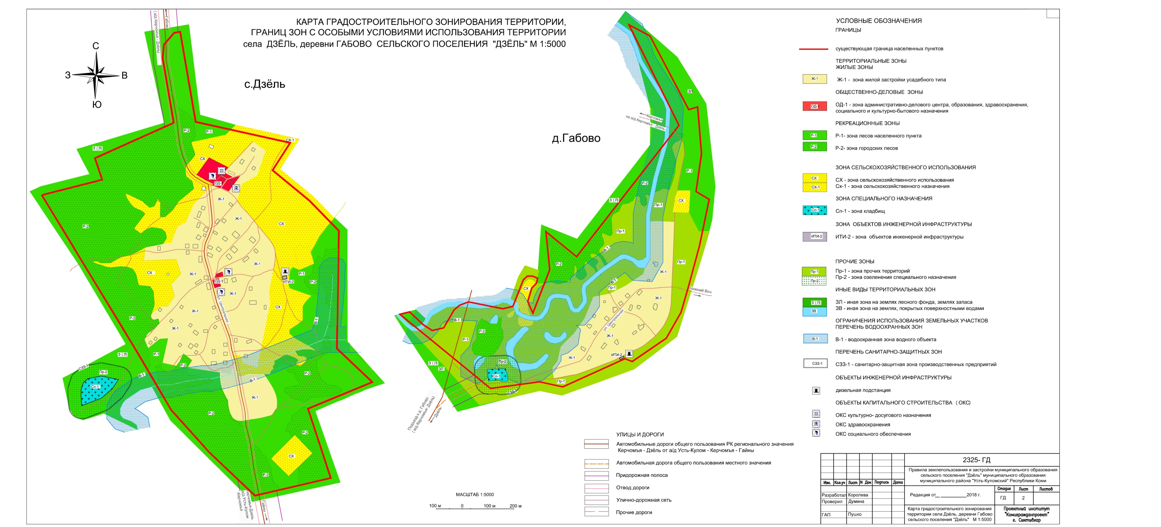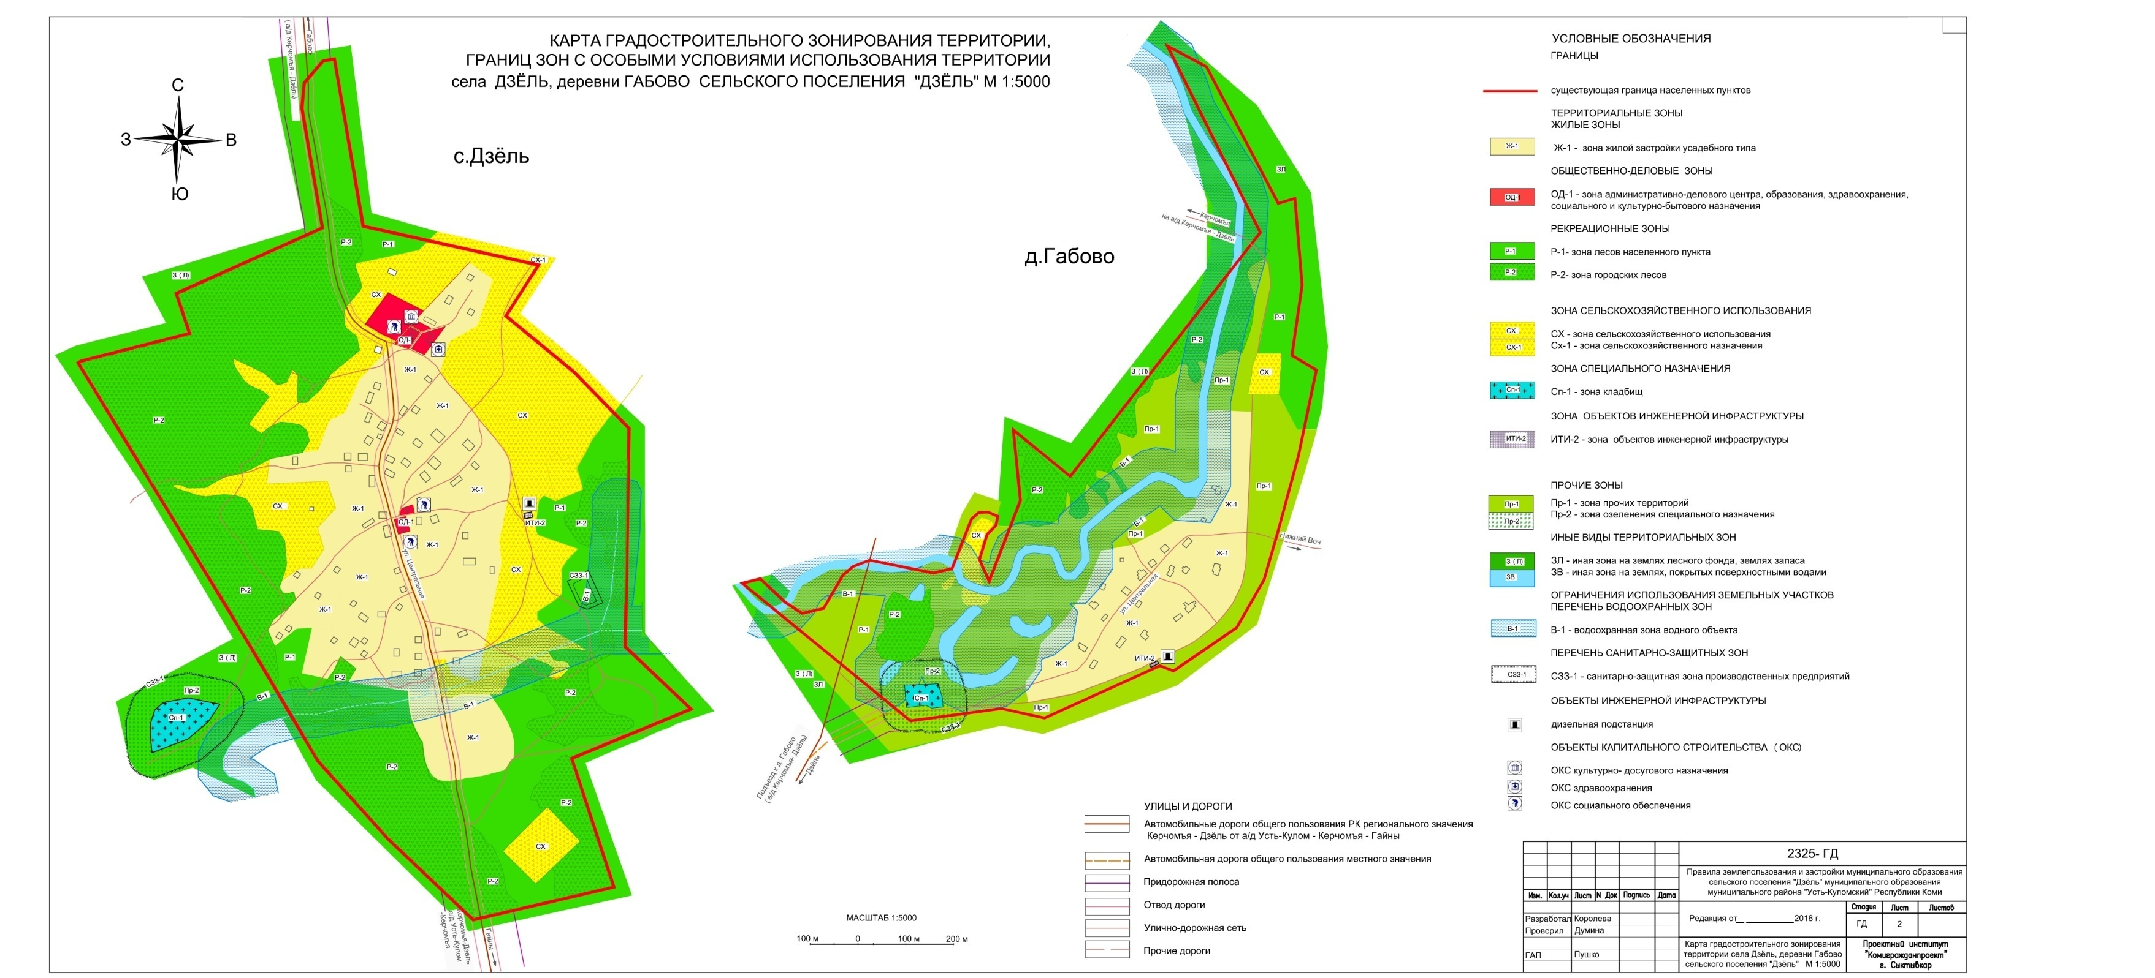

«Кулöмдiн» муниципальнöй районса администрациялöн
Ш У Ö М
Администрация муниципального района «Усть-Куломский»

П О С Т А Н О В Л Е Н И Е

07 марта 2025 г. № 349
Республика Коми
с. Усть-Кулом

О подготовке проектов решений о внесении изменений и дополнений в Правила землепользования и застройки сельских поселений муниципального района "Усть-Куломский" Республики Коми

В соответствии сост. 31, 32, 33 Градостроительного кодекса РФ, Уставом МО МР "Усть-Куломский", постановлением администрации МР "Усть-Куломский" от 12.12.2024 года № 1773 «О комиссии по землепользованию и застройке муниципального образования муниципального района «Усть-Куломский» (далее- Постановление),администрация муниципального района «Усть-Куломский» постановляет:

1. Комиссии по землепользованию и застройке муниципального образования муниципального района «Усть-Куломский», утвержденной Постановлением, организовать работу по подготовке проектов решений о внесении изменений и дополнений в правила землепользования и застройки сельских поселений муниципального района "Усть-Куломский" Республики Коми, согласно приложениям № 1-2 к настоящему постановлению.
2. Установить порядок и сроки проведения работ по подготовке указанного проекта в соответствии Постановлением.
3. Настоящее постановление вступает в силу со дня его опубликования в информационном вестнике Совета и администрации муниципального района «Усть-Куломский».

4. Контроль за исполнением настоящего постановления возложить на заместителя руководителя администрации МР "Усть-Куломский" Бадьина В.В.

Глава МР «Усть-Куломский»-
руководитель администрации района С.В.Рубан

Приложение № 1
к постановлению администрации
МР «Усть-Куломский»
от « 07 » марта 2025 г. № 349

Внести в статью 27.1 Правил землепользования и застройки сельского поселения «Кебанъёль» муниципального района «Усть-Куломский» Республики Коми, утвержденных постановлением администрации муниципального района «Усть-Куломский» от 23 апреля 2024 № 569 «Об утверждении Правил землепользования и застройки сельского поселения «Кебанъёль» муниципального района «Усть-Куломский» Республики Коми следующее дополнение:

Условно разрешенные виды использования земельного участка территориальной зоны «Ж-1» Зона малоэтажной жилой застройки с возможностью ведения ЛПХ дополнить разрешенным видом следующего содержания:
«Оказание услуг связи (код 3.2.3)».

Приложение № 2
к постановлению администрации
МР «Усть-Куломский»
от «07 » марта 2025 г. № 349

В пункты 1 и 3 Части 2. Карты градостроительного зонирования правил землепользования и застройки муниципального образования сельского поселения «Усть-Кулом», входящего в состав муниципального образования муниципального района "Усть-Куломский", утвержденных постановлением администрации муниципального района «Усть-Куломский» от 29 декабря 2021 №1803 «Об утверждении Правил землепользования и застройки муниципального образования сельского поселения «Усть-Кулом», входящего в состав муниципального образования муниципального района «Усть-Куломский», внести следующее изменение:

Территорию общего пользования, расположенную северо-восточнее земельного участка с кадастровым номером 11:07:4201001:27, общей площадью 1500 кв.м. и юго-восточнее земельного участка с кадастровым номером 11:07:4201001:27 общей площадью 2500 кв.м. перевести в территориальную зону П-1 зона коммунально-складских и промышленных объектов и производства II-III-IV-V классов по санитарной классификации.

II. Информационные сообщения

Оповещение

о начале публичных слушаний по проекту

планировки территории (проект межевания территории) кадастрового квартала 11:07:4501001 в п.Кебанъёль

Перечень информационных материалов к проекту:

Рассмотреть вопрос об утверждении документации по проекту планировки территории (проект межевания территории) кадастрового квартала 11:07:4501001 в п.Кебанъёль, расположенной в по адресу Российская Федерация, Республика Коми, УстьКуломский муниципальный район, сельское поселение Кебанъёль, п.Кебанъёль

Публичные слушания проводятся с 14 марта 2025 по 31 марта 2025 в следующем порядке:

1) размещение проекта и информационных материалов к нему на официальном сайте администрации МР "Усть-Куломский";

2) проведение экспозиции проекта;

3) прием предложений и замечаний по проекту;

4) подготовка и оформление протокола публичных слушаний;

5) подготовка и опубликование заключения о результатах публичных слушаний.

Место проведения экспозиции проекта: администрации МР «Усть-Куломский» по адресу: с.Усть-Кулом, ул.Советская, д.37

Дата открытия экспозиции проекта "14" марта 2024 г.

Сроки проведения экспозиции проекта: с "14" марта 2025 г. по "31" марта 2025 г.

Посещение экспозиции (экспозиций) возможно: В любое время.

Экспозиция проекта, подлежащего рассмотрению на публичных слушаниях, размещена на официальном сайте администрации МР «Усть-Куломский» в разделе «Градостроительная деятельность».
Консультации по проекту, подлежащему рассмотрению проводятся специалистами отдела архитектуры и градостроительства администрации МР «Усть-Куломский» по адресу: с.Усть-Кулом, ул.Советская, д.37, либо по телефону: 8 (82137)94410.
Участники публичных слушаний в целях идентификации представляют сведения о себе (фамилию, имя, отчество (при наличии), дату рождения, адрес места жительства (регистрации) - для физических лиц; наименование, основной государственный регистрационный номер, место нахождения и адрес - для юридических лиц) с приложением документов, подтверждающих такие сведения.

Участники публичных слушаний, являющиеся правообладателями соответствующих земельных участков и (или) расположенных на них объектов капитального строительства и (или) помещений, являющихся частью указанных объектов капитального строительства, также представляют сведения соответственно о таких земельных участках, объектах капитального строительства, помещениях, являющихся частью указанных объектов капитального строительства, из Единого государственного реестра недвижимости и иные документы, устанавливающие или удостоверяющие их права на такие земельные участки, объекты капитального строительства, помещения, являющиеся частью указанных объектов капитального строительства.

Участники публичных слушаний, прошедшие идентификацию, имеют право в срок с "14" марта 2025 г. по "31" марта 2025 г. вносить предложения и замечания, касающиеся данного проекта:

1) в письменной или устной форме в ходе проведения собрания или собраний участников публичных слушаний;

2) посредством официального сайта администрации МР "Усть-Куломский" в информационно-телекоммуникационной сети "Интернет" по электронному адресу: ust-kulomsky.gosuslugi.ru с приложением скан-копий документов, подтверждающих сведения об участниках;

3) в письменной форме в адрес Комиссии по землепользованию и застройке по адресу: 168060, Республика Коми, Усть-Куломский район, с.Усть-Кулом, ул.Советская, д.37, телефон (82137)94-4-10.

4) посредством записи в книге (журнале) учета посетителей экспозиции проекта, подлежащего рассмотрению на публичных слушаниях.

При личном обращении в Комиссию по землепользованию и застройке, а также для осуществления записи в книге (журнале) учета посетителей экспозиции проекта участник публичных слушаний представляет оригиналы и (или) копии документов, подтверждающих сведения об участнике публичных слушаний.

В случае выявления факта представления участником публичных слушаний недостоверных сведений внесенные предложения и замечания не рассматриваются.

Обработка персональных данных участников публичных слушаний осуществляется с учетом требований, установленных Федеральным законом от 27 июля 2006 года N 152-ФЗ "О персональных данных".
Проект и информационные материалы к нему будут размещены на официальном сайте администрации МР "Усть-Куломский" в информационно-телекоммуникационной сети "Интернет".

Председатель Комиссии по

землепользованию и застройке С.В.Рубан

Оповещение

о начале публичных слушаний по проекту

предоставления разрешения на условно разрешенный вид использования земельного участка в п.Тимшер, для ведения личного подсобного хозяйства (приусадебный земельный участок)

Перечень информационных материалов к проекту:
По заключению комиссии от 03.03.2025: рассмотреть вопрос о предоставлении разрешения на условно разрешенный вид использования земельного участка, расположенного по адресу: Российская Федерация, Республика Коми, муниципальный район «Усть-Куломский», сельское поселение «Тимшер», п.Тимшер, в 20 метрах западнее дома № 11 по ул. Карла Маркса, площадью 2040 кв.м., для ведения личного подсобного хозяйства (приусадебный земельный участок).

Публичные слушания проводятся с 14 марта 2025 по 24 марта 2025 в следующем порядке:

1) размещение проекта и информационных материалов к нему на официальном сайте администрации МР "Усть-Куломский";

2) проведение экспозиции проекта;

3) прием предложений и замечаний по проекту;

4) подготовка и оформление протокола публичных слушаний;

5) подготовка и опубликование заключения о результатах публичных слушаний.
Место проведения экспозиции проекта: официальный сайт администрации МР «Усть-Куломский» по адресу: ust-kulomsky.gosuslugi.ru Дата открытия экспозиции проекта 14 марта 2025

Сроки проведения экспозиции проекта: с 14 марта 2025 по 24 марта 2025 г.

Посещение экспозиции (экспозиций) возможно: В любое время.

Экспозиция проекта, подлежащего рассмотрению на публичных слушаниях, размещена на официальном сайте администрации МР «Усть-Куломский» в разделе «Градостроительная деятельность».
Консультации по проекту, подлежащему рассмотрению проводятся специалистами отдела архитектуры и градостроительства администрации МР «Усть-Куломский» по адресу: с.Усть-Кулом, ул.Советская, д.37, либо по телефону: 8 (82137)94410.
Участники публичных слушаний в целях идентификации представляют сведения о себе (фамилию, имя, отчество (при наличии), дату рождения, адрес места жительства (регистрации) - для физических лиц; наименование, основной государственный регистрационный номер, место нахождения и адрес - для юридических лиц) с приложением документов, подтверждающих такие сведения.

Участники публичных слушаний, являющиеся правообладателями соответствующих земельных участков и (или) расположенных на них объектов капитального строительства и (или) помещений, являющихся частью указанных объектов капитального строительства, также представляют сведения соответственно о таких земельных участках, объектах капитального строительства, помещениях, являющихся частью указанных объектов капитального строительства, из Единого государственного реестра недвижимости и иные документы, устанавливающие или удостоверяющие их права на такие земельные участки, объекты капитального строительства, помещения, являющиеся частью указанных объектов капитального строительства.

Участники публичных слушаний, прошедшие идентификацию, имеют право в срок с 14 марта 2025 по 24 марта 2025 г. вносить предложения и замечания, касающиеся данного проекта:

1) в письменной или устной форме в ходе проведения собрания или собраний участников публичных слушаний;

2) посредством официального сайта администрации МР "Усть-Куломский" в информационно-телекоммуникационной сети "Интернет" по электронному адресу: ust-kulomsky.gosuslugi.ru с приложением скан-копий документов, подтверждающих сведения об участниках;

3) в письменной форме в адрес Комиссии по землепользованию и застройке по адресу: 168060, Республика Коми, Усть-Куломский район, с.Усть-Кулом, ул.Советская, д.37, телефон (82137)94-4-10.

4) посредством записи в книге (журнале) учета посетителей экспозиции проекта, подлежащего рассмотрению на публичных слушаниях.

При личном обращении в Комиссию по землепользованию и застройке, а также для осуществления записи в книге (журнале) учета посетителей экспозиции проекта участник публичных слушаний представляет оригиналы и (или) копии документов, подтверждающих сведения об участнике публичных слушаний.

В случае выявления факта представления участником публичных слушаний недостоверных сведений внесенные предложения и замечания не рассматриваются.

Обработка персональных данных участников публичных слушаний осуществляется с учетом требований, установленных Федеральным законом от 27 июля 2006 года N 152-ФЗ "О персональных данных".
Проект и информационные материалы к нему будут размещены на официальном сайте администрации МР "Усть-Куломский" в информационно-телекоммуникационной сети "Интернет".

Председатель Комиссии по

землепользованию и застройке С.В.Рубан

Оповещение

о начале публичных слушаний по проекту

внесения изменений в правила землепользования и застройки сельских поселений муниципального района «Усть-Куломский» Республики Коми

Перечень информационных материалов к проектам:

. По заключению комиссии от 03.03.2025: рассмотреть вопросы о внесении изменений в Правила землепользования и застройки сельских поселений» муниципального района «Усть-Куломский» Республики Коми. Публичные слушания проводятся с 14 марта 2025 по 24 марта 2025 в следующем порядке:

1) размещение проектов и информационных материалов к нему на официальном сайте администрации МР "Усть-Куломский";

2) проведение экспозиции проектов;

3) прием предложений и замечаний по проектам;

4) подготовка и оформление протокола публичных слушаний;

5) подготовка и опубликование заключения о результатах публичных слушаний.

Место проведения экспозиции проектов: администрации МР «Усть-Куломский» по адресу: с.Усть-Кулом, ул.Советская, д.37

Дата открытия экспозиции проекта 14 марта 2025 г.

Сроки проведения экспозиции проекта: с 14 марта 2025 по 24 марта 2025 г.

Посещение экспозиции (экспозиций) возможно: В рабочие дни и время.

Экспозиция проектов, подлежащего рассмотрению на публичных слушаниях, размещена на официальном сайте администрации МР «Усть-Куломский» в разделе «Градостроительная деятельность».
Консультации по проекту, подлежащему рассмотрению проводятся специалистами отдела архитектуры и градостроительства администрации МР «Усть-Куломский» по адресу: с.Усть-Кулом, ул.Советская, д.37, либо по телефону: 8 (82137)94410.
Участники публичных слушаний в целях идентификации представляют сведения о себе (фамилию, имя, отчество (при наличии), дату рождения, адрес места жительства (регистрации) - для физических лиц; наименование, основной государственный регистрационный номер, место нахождения и адрес - для юридических лиц) с приложением документов, подтверждающих такие сведения.

Участники публичных слушаний, являющиеся правообладателями соответствующих земельных участков и (или) расположенных на них объектов капитального строительства и (или) помещений, являющихся частью указанных объектов капитального строительства, также представляют сведения соответственно о таких земельных участках, объектах капитального строительства, помещениях, являющихся частью указанных объектов капитального строительства, из Единого государственного реестра недвижимости и иные документы, устанавливающие или удостоверяющие их права на такие земельные участки, объекты капитального строительства, помещения, являющиеся частью указанных объектов капитального строительства.

Участники публичных слушаний, прошедшие идентификацию, имеют право в срок с 14 марта 2025 по 24 марта 2025 г. вносить предложения и замечания, касающиеся данных проектов:

1) в письменной или устной форме в ходе проведения собрания или собраний участников публичных слушаний;

2) посредством официального сайта администрации МР "Усть-Куломский" в информационно-телекоммуникационной сети "Интернет" по электронному адресу: ust-kulomsky.gosuslugi.ru с приложением скан-копий документов, подтверждающих сведения об участниках;

3) в письменной форме в адрес Комиссии по землепользованию и застройке по адресу: 168060, Республика Коми, Усть-Куломский район, с.Усть-Кулом, ул.Советская, д.37, телефон (82137)94-4-10.

4) посредством записи в книге (журнале) учета посетителей экспозиции проекта, подлежащего рассмотрению на публичных слушаниях.

При личном обращении в Комиссию по землепользованию и застройке, а также для осуществления записи в книге (журнале) учета посетителей экспозиции проектов участник публичных слушаний представляет оригиналы и (или) копии документов, подтверждающих сведения об участнике публичных слушаний.

В случае выявления факта представления участником публичных слушаний недостоверных сведений внесенные предложения и замечания не рассматриваются.

Обработка персональных данных участников публичных слушаний осуществляется с учетом требований, установленных Федеральным законом от 27 июля 2006 года N 152-ФЗ "О персональных данных".
Проект и информационные материалы к нему будут размещены на официальном сайте администрации МР "Усть-Куломский" в информационно-телекоммуникационной сети "Интернет".

Председатель Комиссии по

землепользованию и застройке С.В.Рубан

ИНФОРМАЦИОННОЕ СООБЩЕНИЕ

Согласно ст.39.18 Земельного кодекса РФ администрация МР «Усть-Куломский» сообщает о возможном предоставлении земельного участка из категории земель населенных пунктов, с местоположением: Республика Коми, Усть-Куломский муниципальный район, сельское поселение Диасёръя, п.Диасёръя, ул.Гаражная, площадью 1800 кв.м., с видом разрешенного использования: для ведения личного подсобного хозяйства (приусадебный земельный участок).
Основание размещения извещения - заявление о предварительном согласовании предоставления земельного участка.
Ограничений и обременений участок не имеет.
Граждане, заинтересованные в предоставлении земельного участка для указанных целей, вправе подавать заявления в течении 30 дней с 12 марта 2025 года по 10 апреля 2025 года.
Адрес места подачи заявлений: в будние дни с 09 до 17 часов, в пятницу с 09 до 15 ч.30 мин. по адресу: 168060, Республика Коми, Усть-Куломский район, с.Усть-Кулом, ул.Советская, д.37, отдел по управлению муниципальным имуществом администрации МР «Усть-Куломский», кабинет № 44, адрес эл.почты a.mr.ust-kulomskiy@ust-kulom.rkomi.ru.
Способ подачи заявлений: любым удобным способом, в соответствии с действующим законодательством Российской Федерации (в виде бумажного документа непосредственно при личном обращении, или в виде бумажного документа посредством почтового отправления, или в виде электронного документа посредством электронной почты на адрес a.mr.ust-kulomskiy@ust-kulom.rkomi.ru.
В случае поступления в течение тридцати дней со дня опубликования извещения заявлений от иных граждан, администрация района примет решение о проведении аукциона на право заключения договора аренды.

ИНФОРМАЦИОННОЕ СООБЩЕНИЕ

Согласно ст.39.18 Земельного кодекса РФ администрация МР «Усть-Куломский» сообщает о возможном предоставлении земельного участка из категории земель населенных пунктов, с местоположением: Республика Коми, Усть-Куломский район, пст.Кебанъёль, севернее земельного участка с кадастровым номером 11:07:4501011:319, площадью 80 кв.м., с видом разрешенного использования: для ведения личного подсобного хозяйства (приусадебный земельный участок).
Основание размещения извещения - заявление о предварительном согласовании предоставления земельного участка.
Ограничений и обременений участок не имеет.
Граждане, заинтересованные в предоставлении земельного участка для указанных целей, вправе подавать заявления в течении 30 дней с 12 марта 2025 года по 10 апреля 2025 года.
Адрес места подачи заявлений: в будние дни с 09 до 17 часов, в пятницу с 09 до 15 ч.30 мин. по адресу: 168060, Республика Коми, Усть-Куломский район, с.Усть-Кулом, ул.Советская, д.37, отдел по управлению муниципальным имуществом администрации МР «Усть-Куломский», кабинет № 44, адрес эл.почты a.mr.ust-kulomskiy@ust-kulom.rkomi.ru.
Способ подачи заявлений: любым удобным способом, в соответствии с действующим законодательством Российской Федерации (в виде бумажного документа непосредственно при личном обращении, или в виде бумажного документа посредством почтового отправления, или в виде электронного документа посредством электронной почты на адрес a.mr.ust-kulomskiy@ust-kulom.rkomi.ru.
В случае поступления в течение тридцати дней со дня опубликования извещения заявлений от иных граждан, администрация района примет решение о проведении аукциона на право заключения договора аренды.

ИНФОРМАЦИОННОЕ СООБЩЕНИЕ
Согласно ст.39.18 Земельного кодекса РФ администрация МР «Усть-Куломский» сообщает о возможном предоставлении земельного участка из категории земель сельскохозяйственного назначения в кадастровом квартале 11:07:0101005, с местоположением: Республика Коми, Усть-Куломский район, с. Усть-Кулом, севернее земельного участка с кадастровым номером 11:07:0101005:63, площадью 90285 кв.м., с видом разрешенного использования: сенокошение.
Основание размещения извещения - заявление о предварительном согласовании предоставления земельного участка.
Ограничений и обременений участок не имеет.
Граждане, заинтересованные в предоставлении земельного участка для указанных целей, вправе подавать заявления в течении 30 дней с 12 марта 2025 года по 10 апреля 2025 года.
Адрес места подачи заявлений: в будние дни с 09 до 17 часов, в пятницу с 09 до 15 ч.30 мин. по адресу: 168060, Республика Коми, Усть-Куломский район, с.Усть-Кулом, ул.Советская, д.37, отдел по управлению муниципальным имуществом администрации МР «Усть-Куломский», кабинет № 44, адрес эл. почты a.mr.ust-kulomskiy@ust-kulom.rkomi.ru
Способ подачи заявлений: любым удобным способом, в соответствии с действующим законодательством Российской Федерации (в виде бумажного документа непосредственно при личном обращении, или в виде бумажного документа посредством почтового отправления, или в виде электронного документа посредством электронной почты на адрес a.mr.ust-kulomskiy@ust-kulom.rkomi.ru).
В случае поступления в течение тридцати дней со дня опубликования извещения заявлений от иных граждан, администрация района примет решение о проведении аукциона на право заключения договора аренды земельного участка.

Учредитель:  Совет муниципального района  «Усть-Куломский»  Руководитель редколлегии: Н.А. Чаланова  Ответственный за выпуск секретарь:  А.М. Чисталева | Адрес:  168060, Республика Коми, Усть-Куломский район, с. Усть-Кулом, ул. Советская, д. 37,  каб. 35  Тел. (82137) 94-363; факс: (82137) 94-691;  e-mail: a.mr.ust-kulomskiy@ust-kulom.rkomi.ru
Тираж 60 экземпляров.
Отпечатано в администрации муниципального района «Усть-Куломский» по адресу:
168060, с. Усть-Кулом, ул. Советская, д. 37, тел. (82137) 94-363
Подписано в печать 07.03.2025 г. в 17.00 час.
Распространяется бесплатно во все сельские библиотеки и администрации сельских поселений
(в электронном варианте)

